МИНИСТЕРСТВО ОБРАЗОВАНИЯ РЕСПУБЛИКИ БЕЛАРУСЬ  
Учреждение образования «БЕЛОРУССКИЙ ГОСУДАРСТВЕННЫЙ   
ТЕХНОЛОГИЧЕСКИЙ УНИВЕРСИТЕТ»

Факультет Информационных технологий

Кафедра Информационных систем и технологий

Специальность 1-40 05 01 «Информационные системы и технологии»

**ПОЯСНИТЕЛЬНАЯ ЗАПИСКА КУРСОВОГО ПРОЕКТА**

по дисциплине «Компьютерные языки разметки»

Тема «Веб-сайт «АвтоЦентр Порше»

**Исполнитель**

студент 1 курса 1 группы ______________ А. . Старовойтова

подпись, дата

**Руководитель**

Доцент ______________ Н. А. Жиляк

должность, учен. степень, ученое звание подпись, дата

Допущен(а) к защите __________________________________ _______________

__________________________________ _______________

__________________________________ _______________

дата, подпись

Курсовой проект защищен с оценкой

Руководитель _______________ ___________ Н. А. Жиляк

подпись дата инициалы и фамилия

МИНИСТЕРСТВО ОБРАЗОВАНИЯ РЕСПУБЛИКИ БЕЛАРУСЬ

Учреждение образования   
«БЕЛОРУССКИЙ ГОСУДАРСТВЕННЫЙ ТЕХНОЛОГИЧЕСКИЙ УНИВЕРСИТЕТ»

Факультет информационных технологий   
Кафедра информационных систем и технологий

Утверждаю

И.о. заведующего кафедрой

___________ Е.А. Блинова

подпись инициалы и фамилия

«___» _________________2025 г.

**ЗАДАНИЕ**

**на курсовое проектирование**

по дисциплине«Компьютерные языки разметки»

Курс 1 Группа: 1 Специальность: 6-05-0611-01 информационные системе и технологии

Студент: ФИО полностью

**1. Тема:** Веб-сайт **«____________________**»

**2. Срок выполнения курсового проекта** : с 10 февраля 2025 г. по 06 мая 2025 г.

**3. Технические требования :**

3.1 Прототип веб-сайта должен быть разработан с использованием графических редакторов Figma/Adobe XD/Sketch.

3.2 Для хранения данных должен быть использован XML-формат.

3.3 Разметка содержания сайта должна быть выполнена с применением HTML5 и XML.

3.4 Для описания внешнего вида веб-страниц использовать SCSS и CSS3.

3.5 Веб-сайт должен содержать:

– семантические теги HTML5;

– графические элементы в форме SVG;

– несколько веб-страниц;

– JavaScript для управления элементами DOM.

3.6 Верстка сайта должна быть адаптивной и кроссбраузерной;

3.7 Для тестирования использовать The W3C Markup Validation Service/Git Super Linter

3.8 Проект и пояснения к проекту должны быть размещены на GitHub.

**4. Содержание пояснительной записки**

1. Титульный лист;

2. Задание на курсовое проектирование;

3. Введение;

4. Постановка задачи;

5. Проектирование веб-сайта

6. Реализация структуры веб-сайта

7. Тестирование веб-сайта

8. Заключение

9. Список использованных источников

10. Приложения (полный исходный текст программы разработанного приложения с подробными комментариями)

**5. Форма представления на GitHub выполненного курсового проекта:**

– Теоретическая часть пояснительной записки курсового проекта должна быть представлена в формате MS Word.

– Оформление записки должно быть согласно правилам.

– Листинги представляются в приложении.

#### Календарный план

|  |  |  |
| --- | --- | --- |
| № п/п | Наименование этапов курсового проекта | Срок выполнения этапов проекта |
| 1 | Задание на курсовое проектирование. Титульный лист | 05.02.2025 |
| 2 | Введение. Постановка задачи | 20.02.2025 |
| 3 | Проектирование веб-сайта | 04.03.2025 |
| 4 | Реализация структуры веб-сайта на HTML5 и внешнего оформления на SCSS и СSS3 | 18.03.2025 |
| 5 | Тестирование веб-сайта | 15.04.2025 |
| 6 | Заключение | 23.04.2025 |
| 7 | Список использованных литературных источников. Приложения | 25.04.2025 |
| 6 | Подготовка и оформление пояснительной записки курсового проекта | 30.04.2025 |
| 7 | Сдача на допуск к защите курсового проекта | 06.05.2025 |
| 8 | Защита курсового проекта | 13.05-25.05.2025 |

**5. Дата выдачи задания** «10» февраля 2025 г.

Руководитель __________________ Н.А. Жиляк

(подпись)

Задание принял к исполнению _______________________

(дата и подпись студента)

**Содержание**

Введение 3

1 Постановка задачи 5

1.1 Обзор аналогичных решений 5

1.2 Техническое задание 8

1.3 Выбор средств реализации программного продукта 8

1.4 Выводы 10

2. Проектирование страниц веб-сайта 11

2.1 Выбор способа верстки 11

2.2 Выбор стилевого оформления 12

2.3 Выбор шрифтового оформления 13

2.5 Разработка спецэффектов 15

3. Реализация структуры веб-сайта 17

3.1 Структура HTML-документа 17

3.2 Добавление таблиц стилей SCSS и CSS 18

3.3 Использование стандартов XML (SVG) 19

3.4 Управление элементами DOM 20

3.5 Выводы 21

4 Тестирование веб-сайта 22

4.1 Адаптивный дизайн веб-сайта 22

4.2 Кроссбраузерность веб-сайта 23

4.3 Руководство пользователя 25

4.4 Выводы 28

Заключение 29

Список использованных литературных источников 30

Приложение А Прототипы веб-страниц 31

Приложение Б Макет структуры веб-сайта 35

Приложение В Листинг HTML-документа 42

# **Введение**

В современном мире веб-сайт стал неотъемлемой частью бизнеса для автосалонов, особенно специализирующихся на редких и эксклюзивных автомобилях. Автосалон Porsche, предлагающий коллекционные модели, сервисное обслуживание и оригинальные запчасти, использует цифровую платформу для привлечения клиентов, демонстрации уникального ассортимента и предоставления высококлассного сервиса.

С развитием интернет-технологий веб-сайты премиальных автосалонов превратились в многофункциональные хабы, где клиенты могут не только выбрать автомобиль, но и воспользоваться профессиональной диагностикой, ремонтом и приобрести качественные автозапчасти.

Ключевые функции веб-сайта автосалона Porsche

1. **Продажа редких и эксклюзивных автомобилей**  
   Сайт представляет каталог уникальных моделей Porsche – от классических ретро-автомобилей до современных ограниченных серий. Каждое авто сопровождается детальным описанием, историей, высококачественными фотографиями, что позволяет ценителям оценить его коллекционную ценность.
2. **Сервисная диагностика и ремонт**  
   На сайте можно записаться на комплексное исследование автомобиля с использованием профессионального оборудования. Автосалон предлагает:
   * ТО Порше
   * Диагностика
   * Чип-тюнинг
   * Кузовной ремонт
   * Исследование тормозной системы
   * Сезонное обслуживание
3. **Оригинальные автозапчасти и аксессуары**  
   В разделе запчастей клиенты могут:
   * Найти редкие оригинальные детали для старых и новых моделей
   * Заказать доставку комплектующих со складов по всему миру
4. **Тест-драйв**
   * **Онлайн-запись** на тест-драйв любой модели
   * **Сопровождение эксперта**, который расскажет об особенностях автомобиля

Почему веб-сайт важен для автосалона Porsche? Для салона, работающего с редкими автомобилями, сайт становится:

* **Витриной эксклюзивных предложений** для международных клиентов
* **Инструментом доверия** – подробная информация о моделях и возможность тест-драйва
* **Центром сервисного обслуживания** – удобное планирование визитов в сервис

Современный веб-сайт автосалона Porsche – это не просто каталог автомобилей, а полноценный цифровой экосистема для истинных ценителей бренда, сочетающая в себе возможности покупки, обслуживания и сохранения автомобильного наследия.Цель курсового проекта: разработка собственного веб-сайта на HTML, JS, CSS3 с использованием XML и препроцессора SASS.

# **1 Постановка задачи**

## **1.1 Обзор аналогичных решений**

Веб-сайт — это набор взаимосвязанных веб-страниц, которые представляют собой информацию, предназначенную для просмотра в браузере. Веб-сайт представляет собой совокупность веб-страниц, которые могут быть связаны между собой посредством гипертекстовых ссылок.

Веб-сайт должен быть удобным для пользователя, а также должен быть адаптирован под мобильные устройства. Тема веб-сайта должна быть востребованной, а также должна быть актуальной. Прежде чем приступить к разработке веб-сайта, необходимо проанализировать аналоги, чтобы понять, какие технологии используются для создания веб-сайтов, а также какие есть недостатки и преимущества веб-сайтов аналогов. И самое главное найти в каждом аналоге свои уникальные особенности, которые будут отличать этот сайт от других. Для этого будут рассмотрены 2 аналога.

Аналог №1 — сайт Mersedes-Benz (Беларусь)

Сайт Mercedes-Benz, представленный на скриншотах, сочетает в себе как сильные, так и слабые стороны, характерные для многих официальных сайтов автопроизводителей. Среди плюсов можно отметить четкую структуру разделов ("Автомобили", "Сервис и запчасти", "Услуги"), которая помогает пользователям быстро сориентироваться в основных направлениях работы компании, а также наличие фильтрации модельного ряда по типам кузова (седан, хэтчбек, кроссовер и др.), что упрощает поиск нужного автомобиля. Визуальное оформление выдержано в фирменном стиле бренда, с акцентом на премиальность, а раздел про Maybach и MBUX демонстрирует попытку создать эмоциональную связь с аудиторией через описание роскошных технологий. Наличие ссылок на социальные сети и кнопок для перехода к подробной информации ("Подробнее", "Авто в наличии") также можно отнести к положительным моментам.

Недостатки данного сайта. На рисунке 1.1 представлена начальная страница сайта Mersedes-Benz.

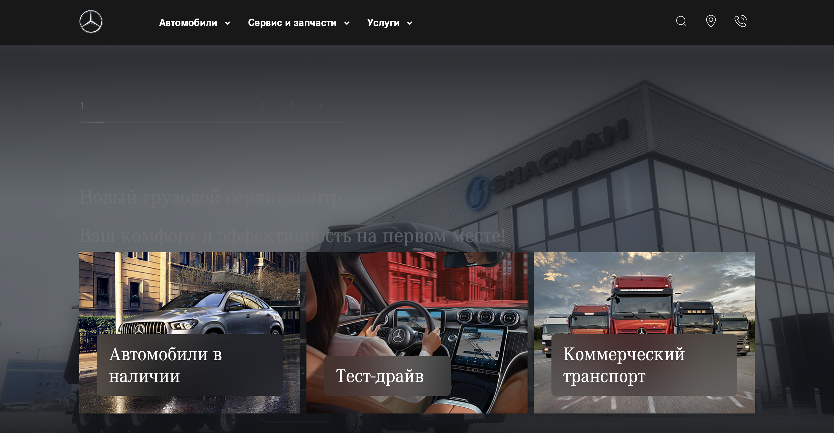

Рисунок 1.1 — Начальная страница сайта Habr

В меню ("Автомобили", "Сервис и запчасти" и др.) видно, что элементы расположены слишком плотно, что может вызывать трудности при использовании на мобильных устройствах. Вид начальной страницы сайта на мобильных устройствах представлен на рисунке 1.2.

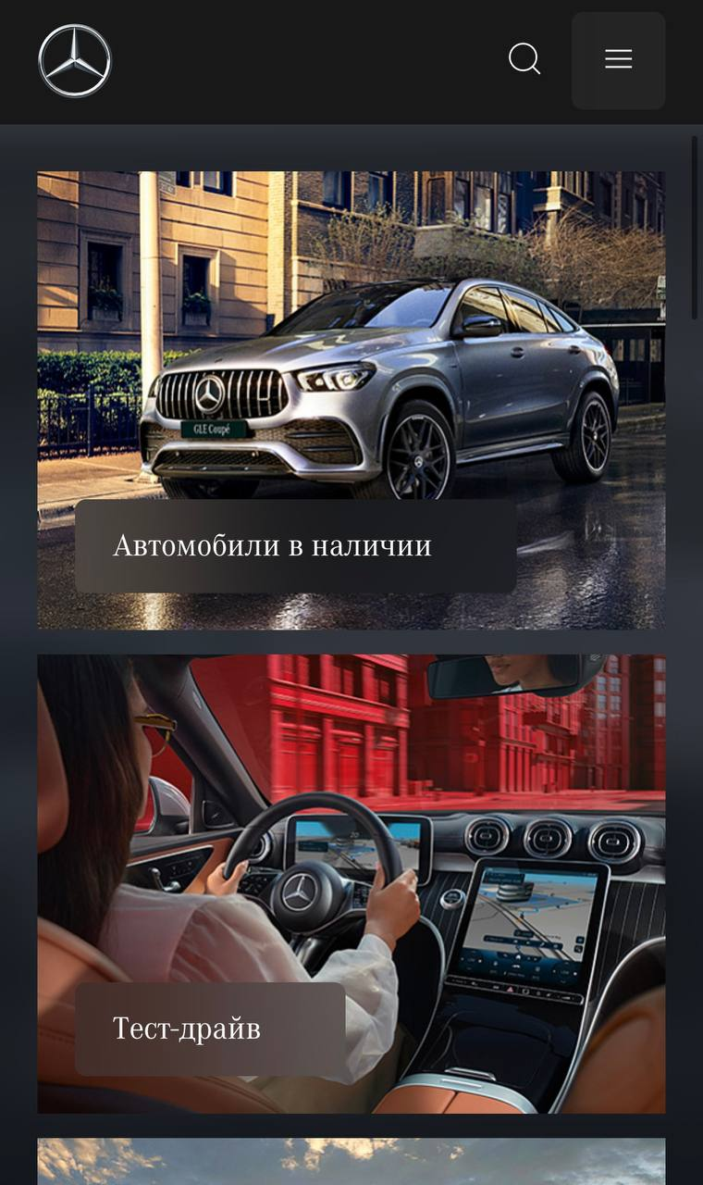

Рисунок 1.2 — Мобильная версия сайта Mersedes-benz

Аналог №2 — сайт сайт Mersedes-Benz (Италия) .

Сайт является промо-страницей Mercedes-Benz, предлагающей информацию о различных моделях автомобилей, таких как MAYBACH, GLA, CLE Coupe Lifestyle Edition, и других. Сайт выделяется стильным и минималистичным дизайном, который соответствует премиальному бренду Mercedes-Benz. Основные плюсы данного сайта включают четкую структуру контента, удобную навигацию и визуальную привлекательность, что делает его удобным для пользователей, интересующихся автомобилями. Главная страница сайта представлена на рисунке 1.3.

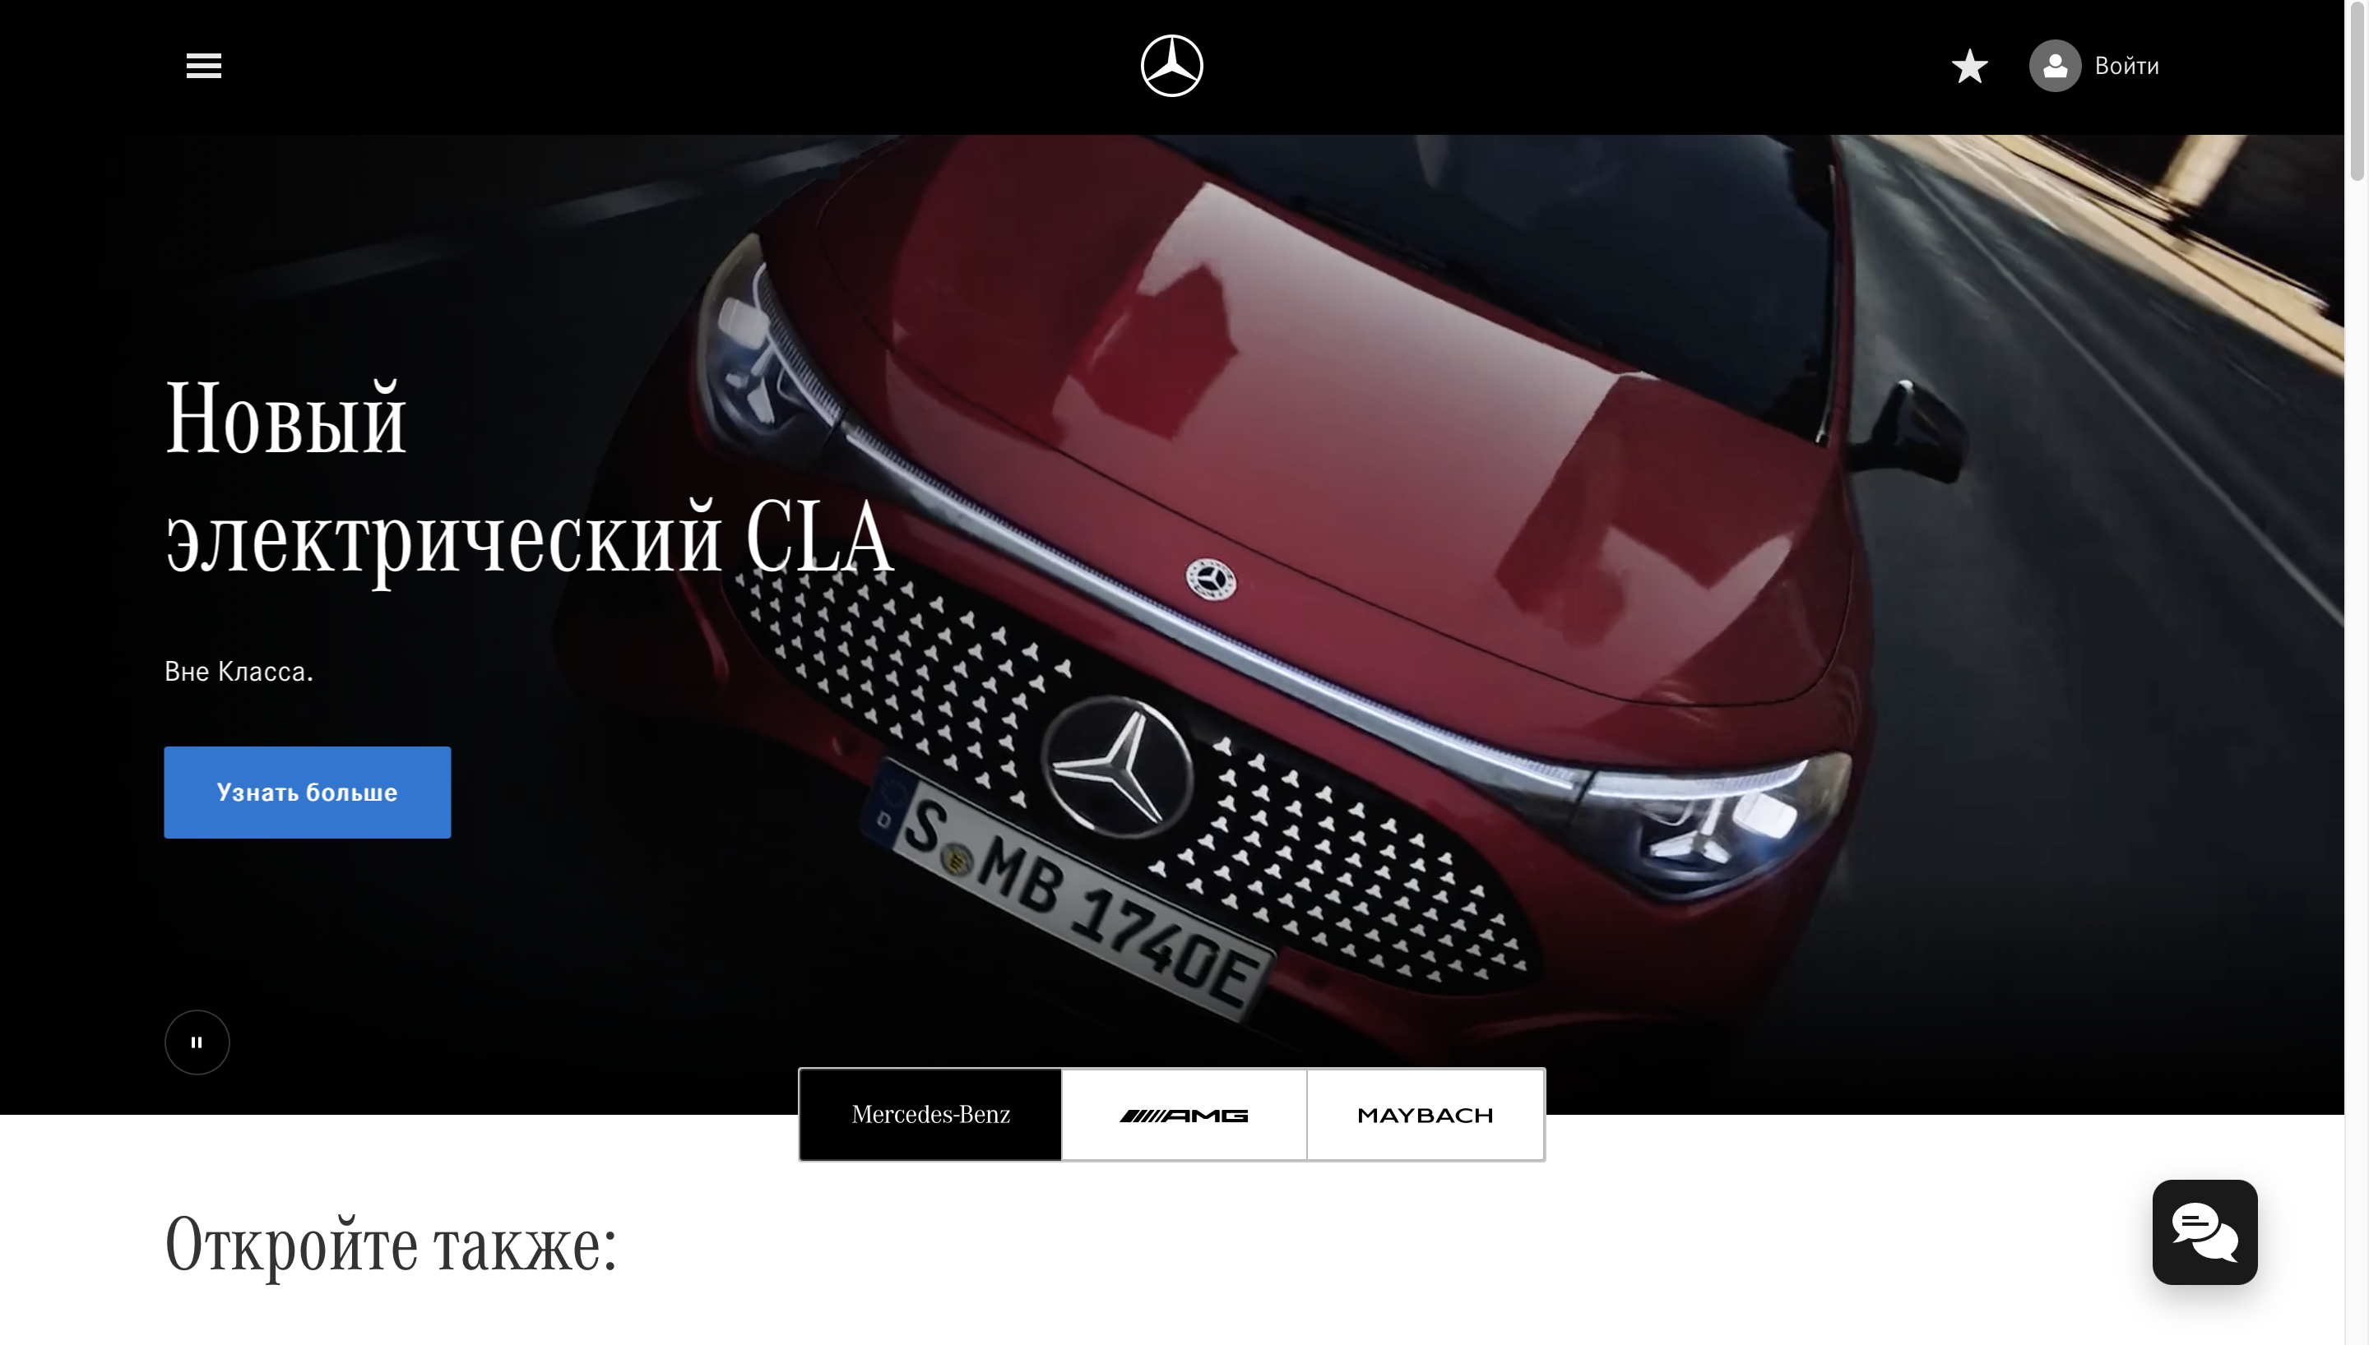

Рисунок 1.3 — Мобильная версия сайта Mersedes-benz

Предложения оформлены лаконично, с акцентами на ключевые преимущества моделей, а кнопки призыва к действию, такие как "Запросить стоимость" и "Узнать больше", способствуют вовлечению пользователей. Однако у сайта есть и минусы. Например, отсутствие интерактивных элементов или анимаций может сделать взаимодействие с сайтом менее динамичным и увлекательным. В целом, сайт выполняет свою основную функцию — презентацию продукции Mercedes-Benz, но мог бы быть более интерактивным и информативным для повышения вовлеченности аудитории. Вид начальной страницы сайта на мобильных устройствах представлен на рисунке 1.4.

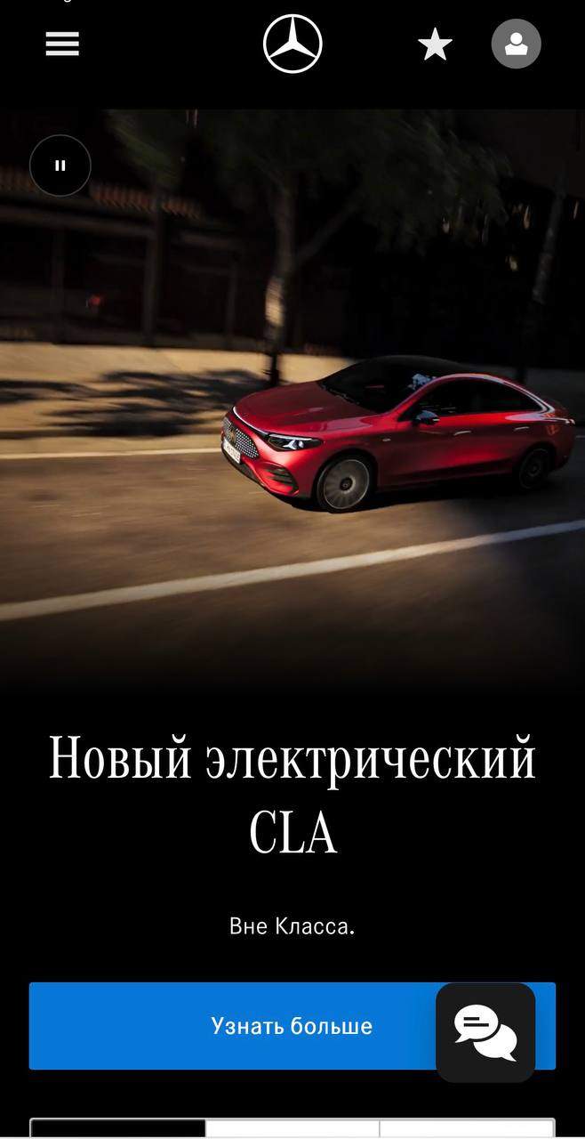

Рисунок 1.4 — Мобильная версия сайта Mersedes-benz

На основе анализа двух веб-сайтов схожей тематики были выявлены ключевые критерии, которые необходимо учесть при разработке итогового веб-ресурса. Во-первых, кроссбраузерность — сайт должен корректно отображаться и функционировать во всех популярных браузерах (Chrome, Firefox, Safari, Edge и др.), чтобы обеспечить доступность для максимального числа пользователей. Во-вторых, адаптивность под различные устройства — важно, чтобы контент автоматически подстраивался под экраны смартфонов, планшетов и десктопов, сохраняя удобство использования. В-третьих, удобная навигация — интуитивно понятное меню, логичная структура и быстрый доступ к основным разделам помогут пользователям легко находить нужную информацию. Еще одним важным аспектом является простой и удобный дизайн, который не перегружен лишними элементами и позволяет сосредоточиться на основном контенте. При этом стоит использовать яркие, но не раздражающие глаза цвета, чтобы создать приятное визуальное восприятие без ущерба для читаемости текста. Дополнительно можно добавить умеренное количество интерактивных элементов (например, плавные переходы), чтобы сделать взаимодействие с сайтом более динамичным, но не переусердствовать, чтобы не отвлекать пользователя от основного контента. Таким образом, сочетание этих свойств позволит создать современный, функциональный и удобный для пользователей веб-сайт, который будет соответствовать актуальным стандартам и ожиданиям аудитории.

**1.2 Техническое задание**  Сайт АвтоЦентр представляет собой комплексную платформу для белорусских автолюбителей и владельцев автомобилей премиум-класса, объединяющую три ключевых направления: каталог автомобилей, интернет-магазин оригинальных запчастей и сервисное обслуживание. Главным преимуществом ресурса является его многофункциональность — пользователи могут ознакомиться с модельным рядом Porsche, приобрести оригинальные запчасти и получить полный спектр сервисных услуг. Структура сайта логична и проста для навигации — основные разделы четко выделены, цены и ключевые характеристики указаны прозрачно, а контактная информация дилерского центра в Минске (ул. Проспект Нира, 23) доступна в каждом разделе. Особого внимания заслуживает система оформления заказов на запчасти, где предусмотрена подробная форма с указанием персональных данных, адреса доставки и способа оплаты, что значительно упрощает процесс покупки. Текущая база сайта уже обладает хорошим потенциалом — четкая структура, полный спектр услуг и прозрачные цены создают прочный фундамент для развития. Таким образом, веб-сайт для Автосалона Порше должен соответствовать следующим требованиям: 1.Адаптивная верстка. 2.Кроссбраузерность. 3.Несколько веб-страниц. 4.Интуитивная навигация. 5.Возможность просмотра моделей машин.

## **1.3 Выбор средств реализации программного продукта**

Для реализации веб-сайта использованы следующие средства:

1. HTML5.
2. CSS3.
3. XML.
4. JavaScript.
5. Figma.

HTML5 — это гипертекстовый язык разметки, используемый для создания и структурирования веб-страниц. HTML определяет структуру и семантику содержимого на веб-странице с помощью различных элементов и тегов. Основной целью HTML является описание структуры документа, включая заголовки, параграфы, списки, таблицы, изображения и ссылки. С помощью тегов HTML можно определить различные элементы страницы, указать их отношения и иерархию. Последняя версия HTML, HTML5, включает в себя дополнительные возможности и улучшения по сравнению с предыдущими версиями. HTML5 включает новые теги и атрибуты, позволяющие разработчикам добавлять мультимедийный контент, такой как видео и аудио, без использования сторонних плагинов. Он также включает поддержку графики, рисования и анимации с помощью таких элементов, как canvas и svg. HTML является основным языком для создания веб-страниц и важным компонентом веб-разработки. С его помощью разработчики могут создавать структурированный и семантический контент, обеспечивая удобство использования и доступность для пользователей.

CSS — это язык описания внешнего вида документа, написанного с использованием языка разметки, такого как HTML или XML. CSS позволяет разработчикам управлять стилем и расположением элементов на веб-странице, включая шрифты, цвета, отступы, размеры и многое другое. CSS3 - это последняя версия CSS, которая включает в себя множество новых возможностей и улучшений. Она расширяет возможности CSS2, добавляя новые свойства и селекторы, а также предоставляет более гибкие и мощные инструменты для создания динамических и интерактивных веб-страниц. CSS3 предоставляет разработчикам больше возможностей для создания более красивых, интерактивных и адаптивных веб-страниц. Он обеспечивает разделение содержимого и представления, позволяя легко изменять внешний вид веб-страницы без изменения ее содержимого.

XML — это расширяемый язык разметки, предназначенный для хранения и передачи данных в структурированном формате. XML предоставляет гибкий способ организации информации и обмена данными между различными приложениями и платформами. Основной принцип XML состоит в том, что он позволяет разработчикам определить свои собственные теги и структуру данных в соответствии с конкретными потребностями. XML документ состоит из элементов, которые могут иметь атрибуты, значения и вложенные элементы. Это позволяет создавать иерархическую структуру данных, которая может быть легко интерпретирована и обработана программами. XML широко используется во многих областях, включая веб-разработку, обмен данными между различными системами, хранение конфигурационных файлов, обмен сообщениями в веб-службах и многое другое. Он является независимым от платформы и программного обеспечения, что делает его универсальным форматом для обмена данных. XML предоставляет гибкую и расширяемую среду для обмена и хранения данных, обеспечивая структурированность и семантику информации.

JavaScript — это высокоуровневый язык программирования, который применяется для разработки интерактивных и динамических веб-страниц. Он широко используется для добавления функциональности, взаимодействия и обработки данных на веб-сайтах. Основная особенность JavaScript заключается в том, что он выполняется непосредственно в браузере пользователя, что позволяет создавать интерактивные веб-страницы с динамически изменяемым содержимым. JavaScript также может использоваться для разработки серверной части веб-приложений с использованием платформы Node.js. JavaScript является одним из самых популярных языков программирования, широко используемых в веб-разработке. Он обеспечивает возможности для создания интерактивных элементов, улучшения пользовательского опыта и разработки сложных веб-приложений.

Figma - это мощный инструмент для дизайна интерфейсов и прототипирования, который позволяет командам разработчиков и дизайнеров совместно работать над проектами в реальном времени. Figma предоставляет облачную платформу, на которой можно создавать, редактировать и делиться дизайнами. Figma стала популярным инструментом в веб-дизайне и разработке интерфейсов благодаря своим возможностям коллаборации, гибкости и простоте использования. Она помогает командам создавать проекты высокого качества и эффективно сотрудничать на протяжении всего процесса разработки.

## **1.4 Выводы**

В данном разделе были выделены требования к реализации веб-сайта, и рассмотрены преимущества и недостатки существующих веб-сайтов с подобной тематикой. Также определены технологии, которые будут использованы для создания проекта.

# **2. Проектирование страниц веб-сайта**

## **2.1 Выбор способа верстки**

Верстка веб-страниц является важнейшим этапом разработки современного сайта, определяющим не только его внешний вид, но и удобство использования на различных устройствах. В данном проекте была применена семантическая блочная верстка с использованием передовых технологий CSS - Flexbox и CSS Grid, что позволило создать гибкую, адаптивную и легко поддерживаемую структуру. Основным преимуществом выбранного подхода стала возможность создания сложных адаптивных макетов без необходимости использования устаревших табличных методов. Flexbox использовался для выравнивания и распределения элементов внутри контейнеров, например, для позиционирования навигации в шапке сайта или кнопок в карточках товаров. CSS Grid применялся для построения сложных сеточных структур, таких как галереи автомобилей и каталоги запчастей, где требовалось точное управление расположением элементов по вертикали и горизонтали.

Особое внимание было уделено адаптивности и кроссбраузерной совместимости. Для этого использовались медиазапросы, позволяющие корректно отображать контент на устройствах с разными размерами экранов - от мобильных телефонов до настольных компьютеров. Применение относительных единиц измерения (rem, %, vw/vh) вместо фиксированных пикселей обеспечило гибкость макета и его правильное масштабирование. Для поддержки старых браузеров, в частности Internet Explorer 11, были предусмотрены полифиллы и альтернативные решения, что гарантирует работоспособность сайта для всех пользователей.

Интерактивность интерфейса была достигнута за счет комбинации CSS-анимаций и JavaScript. Плавные переходы (transition) и трансформации при наведении на элементы интерфейса улучшают пользовательский опыт, делая взаимодействие с сайтом более приятным и интуитивно понятным. JavaScript используется для реализации динамических функций, таких как обновление корзины покупок, работа модальных окон и выбор города. Оптимизация производительности была обеспечена за счет ленивой загрузки изображений (loading="lazy"), что значительно ускоряет первоначальную загрузку страницы.

Семантическая разметка с использованием современных HTML5-тегов (header, section, article, footer) не только улучшает структуру кода, делая его более понятным для разработчиков, но и способствует лучшему пониманию содержимого страницы поисковыми системами, что положительно влияет на SEO-оптимизацию. Централизованное управление стилями через CSS-переменные (Custom Properties) упрощает поддержку и модификацию дизайна, позволяя быстро вносить изменения во все элементы интерфейса.

Выбор именно блочной верстки с использованием Flexbox и CSS Grid был обусловлен необходимостью создания современного, адаптивного и производительного веб-сайта, который одинаково хорошо работает на всех устройствах и в большинстве браузеров. Такой подход обеспечивает не только визуальную привлекательность, но и удобство дальнейшей поддержки и развития проекта. Все эти решения в совокупности позволяют создать качественный продукт, отвечающий современным стандартам веб-разработки и ожиданиям пользователей.

## **2.2 Выбор стилевого оформления**

Данный CSS-код реализует современный минималистичный дизайн с элементами неоморфизма и стеклянного эффекта (glassmorphism), создающий элегантный и технологичный интерфейс. Основой стиля стал шрифт Tektur с переменной шириной и насыщенностью, обеспечивающий четкую иерархию текста - основной заголовок 48px, подзаголовки 30-40px, что создает выраженную визуальную структуру. Цветовая палитра построена на контрасте нейтрального светло-бежевого фона (#f1f0eb) с глубоким черным и чисто белым, что гарантирует отличную читаемость. Особое внимание уделено интерактивным элементам: кнопки выполнены в модном "стеклянном" стиле с полупрозрачным фоном (rgba(255,255,255,0.3)) и эффектом размытия (backdrop-filter: blur(10px)), что создает ощущение глубины. Все интерактивные элементы обладают плавными анимациями - переходы opacity и transform для появления, масштабирование при наведении (scale(1.1)), эффекты размытия фона (filter:blur(5px)) при взаимодействии.

Композиционно проект использует комбинацию Flexbox для основных структур и CSS Grid для сеток карточек, что обеспечивает идеальную адаптивность. Относительные единицы измерения (vw, %) позволяют макету гибко подстраиваться под разные экраны. Особенностью стало применение сложных анимаций появления элементов - последовательное всплытие блоков с задержкой (flyIn, fadeIn), создающее эффект "оживающего" интерфейса. Все переходы между экранами реализованы через плавное изменение opacity и visibility с duration 1s, что обеспечивает мягкие, ненавязчивые сцены перехода. Эффект параллакса достигается за счет многослойной структуры с разными z-index, где фоновые изображения остаются статичными, а контентные блоки плавно надвигаются.

Стиль отличается продуманной работой с негативным пространством - крупные блоки контента разделены значительными промежутками (gap: 20px), что создает воздушность композиции. Все интерактивные зоны имеют четкие визуальные подсказки - изменение курсора, плавное затемнение или осветление, легкое подрагивание, что значительно улучшает удобство использования. Особенно интересно реализованы карточки товаров/услуг - при наведении фон размывается, текст исчезает, а кнопка "плывет" на передний план, создавая эффект переключения внимания. Этот прием, сочетающий несколько CSS-свойств (filter, opacity, transform), демонстрирует профессиональный подход к микроанимациям.

Технически стиль оптимизирован для производительности - используется ленивая загрузка, hardware-accelerated анимации (transform, opacity), минимальное количество сложных селекторов. При этом дизайн сохраняет кроссбраузерность благодаря продуманным фолбэкам - там где не поддерживается backdrop-filter, элементы просто становятся более прозрачными. Семантическая верстка с четким разделением на header, main, footer улучшает SEO-характеристики.

## **2.3 Выбор шрифтового оформления**

Выбор шрифтов играет ключевую роль в создании визуальной идентичности сайта и в восприятии контента пользователями. Они должны быть эстетически привлекательными, удобочитаемыми и соответствовать целям проекта. Кроме того, важно, чтобы шрифт корректно отображался на разных устройствах и браузерах. В данном проекте был выбран шрифт **Montserrat**. Это современный геометрический беззасечный шрифт, созданный аргентинским дизайнером Хулиеттой Улановски. Он вдохновлён уличной типографикой старого Буэнос-Айреса и сочетает в себе традиционную строгость и актуальный минимализм. Благодаря чёткому и сбалансированному дизайну, **Montserrat** отлично подходит как для заголовков, так и для основного текста. Он придаёт интерфейсу современный и профессиональный вид. Почему именно Montserrat? По сравнению с Open Sans: хотя Open Sans отличается высокой универсальностью и читаемостью, он имеет более «нейтральный» характер. Montserrat же обладает более выразительной геометрией и визуально выделяется, особенно в заголовках. В отличие от Lato: Lato предлагает элегантность и мягкость линий, но Montserrat даёт более уверенное, современное впечатление, что особенно важно для сайтов, связанных с технологиями, авто- и бизнес-средой. По сравнению с Roboto: Roboto более технологичен и часто используется в Android-интерфейсах, но может казаться слишком «техническим» и формальным. Montserrat, в свою очередь, сохраняет баланс между стилем и универсальностью, при этом выглядит чуть «дружелюбнее». В результате выбор пал на **Montserrat** как на шрифт, который одновременно подчёркивает современность и надёжность, гармонирует с дизайном сайта и способствует улучшению пользовательского восприятия контента. **2.4 Разработка пользовательских элементов** На веб-сайте используются современные интерактивные элементы, обеспечивающие удобство взаимодействия пользователей с контентом. Ключевым компонентом являются веб-формы, которые позволяют посетителям вводить и отправлять информацию. Эти формы включают текстовые поля для личных данных, флажки и радиокнопки для выбора опций, выпадающие списки для удобного выбора из множества вариантов, а также кнопки отправки для подтверждения действий. Формы адаптированы для различных устройств, что делает процесс заполнения комфортным как на компьютерах, так и на мобильных телефонах. Например, форма бронирования автомобиля может запрашивать контактные данные, предпочитаемую дату и время. Форма бронирования автомобиля представлена на рисунке 2.1.

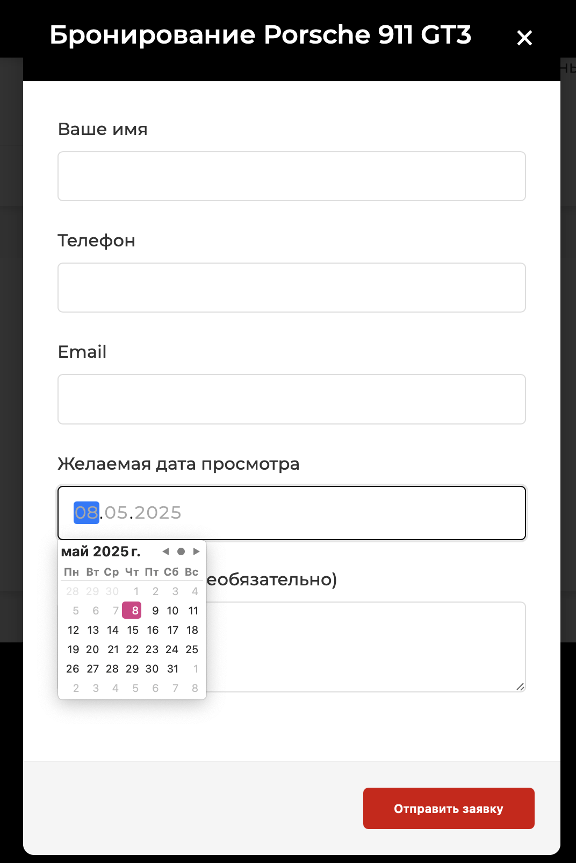

Рисунок 2.1 — Выпадающий список

Важным элементом интерфейса являются модальные окна, которые открываются поверх основного контента для выполнения конкретных действий без перезагрузки страницы. Например, модальное окно может использоваться для бронирования автомобиля, записи на обслуживание или просмотра содержимого корзины покупок. Такие окна затемняют фон, чтобы сфокусировать внимание пользователя на форме, что ускоряет процесс взаимодействия и улучшает пользовательский опыт. Модальное окно представлено на рисунке 2.2.

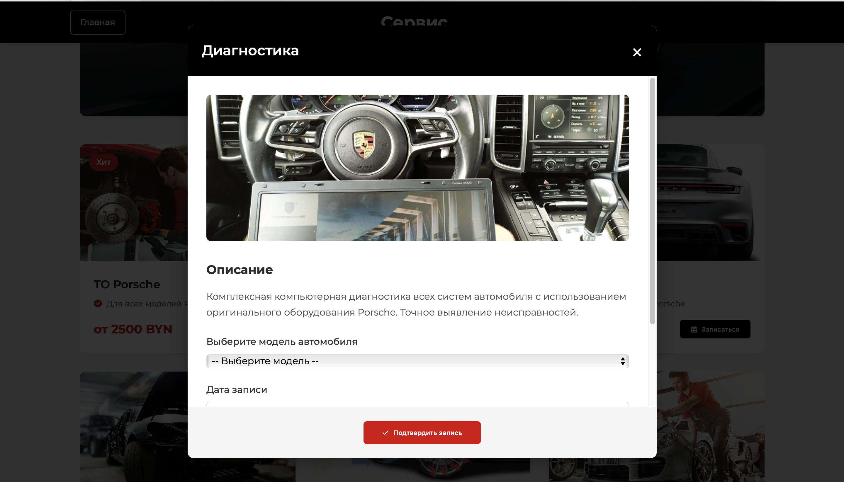

Рисунок 2.2 — Модальное окно

Информация о товарах и автомобилях представлена в виде карточек, каждая из которых содержит изображение, название, краткое описание, цену и кнопки для действий, такую как "В корзину". Карточки адаптируются под размер экрана, обеспечивая удобный просмотр на любых устройствах. В нижней части страницы расположен футер, который дублирует основные разделы меню, содержит контактную информацию, часы работы и данные о правах. Это позволяет пользователям быстро найти нужные сведения. Футер представлен на рисунке 2.3.



Рисунок 2.3 — Модальное окно

Все эти элементы работают вместе, создавая интуитивно понятный и удобный интерфейс, который соответствует современным стандартам веб-дизайна и обеспечивает положительный пользовательский опыт. Адаптивность, продуманная навигация и интерактивные компоненты делают сайт удобным для использования на любых устройствах и помогают пользователям легко находить нужную информацию или выполнять целевые действия.

## **2.5 Разработка спецэффектов**

Веб-сайт использует продуманное сочетание CSS-спецэффектов, которые создают привлекательный и удобный интерфейс, не перегружая его излишней анимацией. Основной акцент сделан на интерактивных элементах, которые реагируют на действия пользователя, делая взаимодействие с сайтом более наглядным и интуитивно понятным. Например, при наведении курсора на кнопки срабатывают плавные визуальные эффекты: цвет фона постепенно меняется, подтверждая кликабельность элемента, добавляется легкая тень, создающая эффект приподнятости, а также применяться небольшое увеличение, что создает ощущение глубины и интерактивности. На рисунке 2.6 показана кнопка без наведения, а на рисунке 2.7 — спецэффекты, применяемые к ней при наведении.

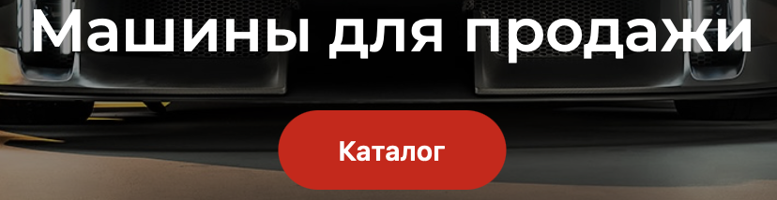

Рисунок 2.6 — Кнопка до наведения на нее курсора

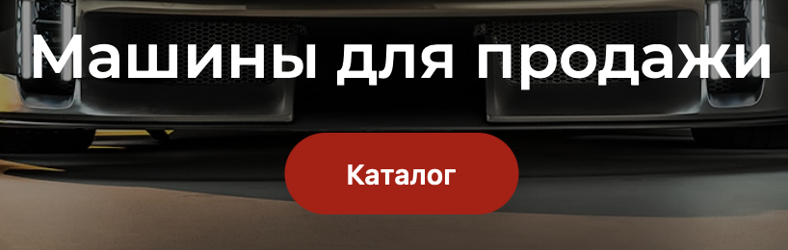

Рисунок 2.6 — Кнопка после наведения на нее курсора

Все эти эффекты реализованы с помощью свойства transition, которое обеспечивает плавные переходы между состояниями элементов, исключая резкие скачки и делая анимацию естественной и приятной для восприятия. Такой подход не только улучшает визуальную составляющую сайта, но и помогает пользователям легче ориентироваться в интерфейсе, интуитивно понимая, какие элементы являются интерактивными и готовы к взаимодействию. **2.7 Вывод** В данном разделе был определен способ верстки, составлены прототипы и макеты страниц, выбрано стилевое оформление и цветовая палитра веб-сайта, подобраны шрифты, разработаны иконка и логотип, a так же созданы пользовательские элементы и спецэффекты при взаимодействии с ними.

# **3. Реализация структуры веб-сайта**

## **3.1 Структура HTML-документа**

В данном коде реализована современная веб-страница интернет-магазина автозапчастей с использованием комплексного подхода к фронтенд-разработке. Основу составляет семантическая HTML-разметка, где ключевые разделы страницы выделены соответствующими тегами: `<header>` для шапки с навигацией, `<main>` для основного контента и `<footer>` для подвала с контактной информацией. Для создания адаптивной сетки товаров применяется CSS Grid Layout с функцией repeat(auto-fill, minmax()), что позволяет автоматически подстраивать количество колонок под доступную ширину экрана, обеспечивая плавную адаптацию под разные устройства.

Стилизация реализована через каскадные таблицы стилей с использованием CSS-переменных для унификации цветовой схемы и параметров теней, что значительно упрощает поддержку и модификацию дизайна. Интерактивные элементы, такие как карточки товаров, используют плавные CSS-переходы (transition) и трансформации (transform) для визуальной обратной связи при наведении. Особое внимание уделено адаптивности: через медиа-запросы (@media) реализованы различные варианты отображения для мобильных устройств, включая изменение структуры меню и реорганизацию сетки товаров.

JavaScript-логика обеспечивает работу корзины товаров с сохранением состояния в localStorage, что позволяет сохранять выбранные товары между сессиями. Реализованы модальные окна для просмотра деталей товара и управления корзиной, которые открываются поверх основного контента без перезагрузки страницы. Форматирование цен и обработка пользовательских взаимодействий (добавление/удаление товаров, оформление заказа) выполняются через кастомные JavaScript-функции. Для оптимизации производительности используется ленивая загрузка изображений (loading="lazy"), а также подключены современные веб-шрифты через Google Fonts API и векторные иконки через Font Awesome.

Код включает полифиллы для поддержки старых версий Internet Explorer, что расширяет аудиторию пользователей. В целом, решение демонстрирует грамотное сочетание семантической верстки, современных CSS-методик и интерактивного JavaScript-функционала, что соответствует актуальным стандартам веб-разработки и обеспечивает удобный пользовательский интерфейс на всех типах устройств. Особенностью реализации является модульная структура кода с четким разделением ответственности между HTML (структура), CSS (оформление) и JavaScript (логика), что облегчает дальнейшее развитие и поддержку проекта. На рисунке 3.1 представлен проверенный на валидность HTML-код.

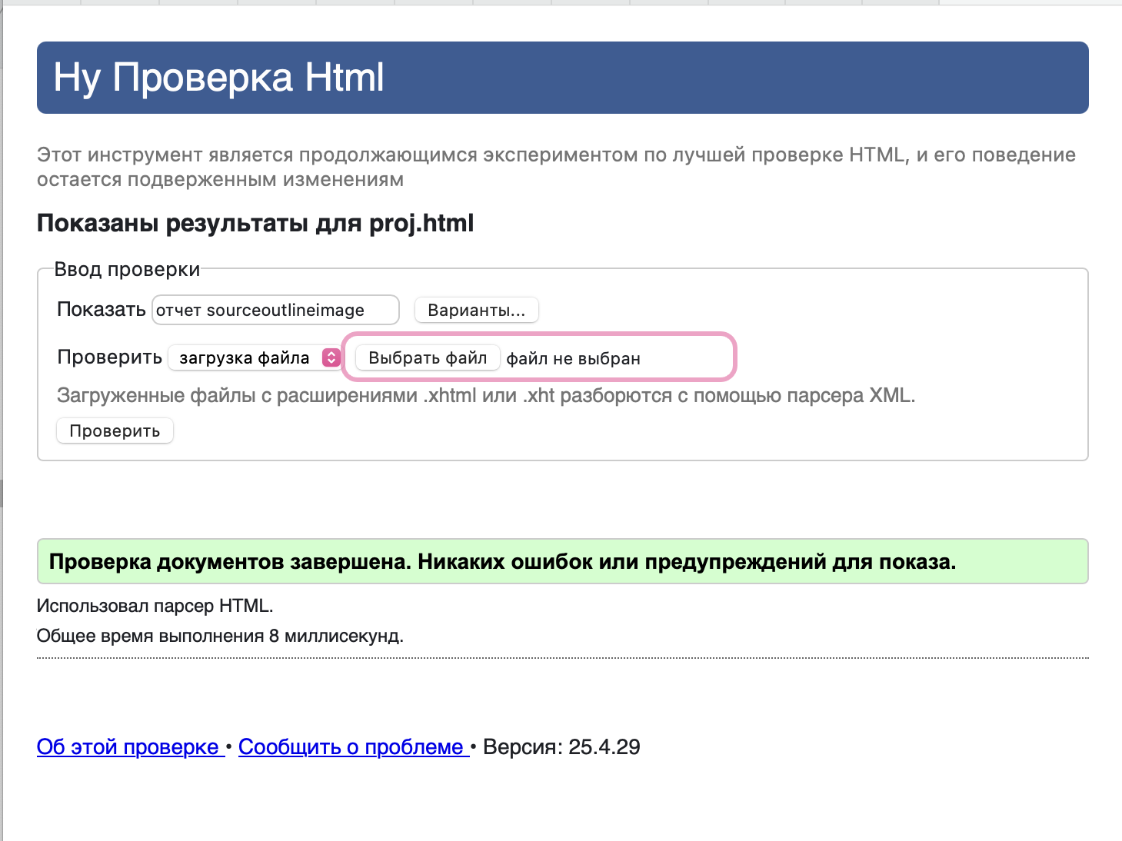

Рисунок 3.1 — Проверенный на валидность HTML-код

## **3.2 Добавление таблиц стилей SCSS и CSS**

Приведенный CSS-код демонстрирует современные подходы к стилизации веб-страниц с использованием каскадных таблиц стилей. В начале применяется универсальный селектор (*) для сброса стандартных отступов (margin и padding) и установки модели box-sizing в значение border-box, что обеспечивает более предсказуемое поведение размеров элементов при работе с границами и отступами. Особое внимание уделено работе со шрифтами - через правило @font-face подключен кастомный шрифт Tektur с переменной толщиной, что позволяет гибко управлять начертанием текста без необходимости загружать несколько файлов шрифтов. Основные стили body задают базовую структуру документа: фоновый цвет (#f1f0eb), flex-верстку для центрирования контента по вертикали и горизонтали, а также фиксированные размеры (100vh и 100vw) для заполнения всего видимого пространства. Свойство overflow: hidden предотвращает появление нежелательных полос прокрутки. Класс .initial-screen реализует полноэкранный фон с использованием изображения (wal.jpg), которое масштабируется по размеру области просмотра (background-size: cover) без повторений и центрируется. Flex-контейнер с направлением column организует внутренние элементы в вертикальную структуру с равномерным распределением пространства между ними. Данный код иллюстрирует несколько важных принципов современного CSS:

1. Использование сброса стилей для кросс-браузерной согласованности
2. Применение переменных шрифтов для оптимизации загрузки
3. Flexbox для простого и эффективного позиционирования
4. Адаптивное фоновое изображение, подстраивающееся под размер экрана
5. Полноэкранный дизайн с контролем переполнения

Эти техники позволяют создавать адаптивные, визуально привлекательные интерфейсы, которые корректно отображаются на различных устройствах и размерах экранов. Особенностью реализации является сочетание базовых CSS-свойств с современными возможностями, такими как переменные шрифты и flex-верстка, что характерно для профессиональной фронтенд-разработки.

## **3.3 Использование стандартов XML (SVG)**

XML представляет собой универсальный язык разметки, который используется для хранения и обмена структурированными данными. Он обеспечивает гибкость и расширяемость, позволяя описывать данные и их отношения с помощью тегов и атрибутов.

SVG — это формат векторной графики, основанный на XML. Он предоставляет возможность создавать масштабируемые изображения, которые могут быть подстроены под различные размеры экрана без потери качества. SVG поддерживает разнообразные фигуры, цвета, градиенты и текстовые элементы, что позволяет создавать интерактивные и адаптивные графические элементы на веб-страницах.

На веб-сайте SVG используется для отображения иконки трубки телефона.

На рисунке 3.5 приведен пример svg элемента. Формат XML используется для хранения данных о машинах представленных в каталоге. На рисунке 3.3 приведен пример xml кода элемента.

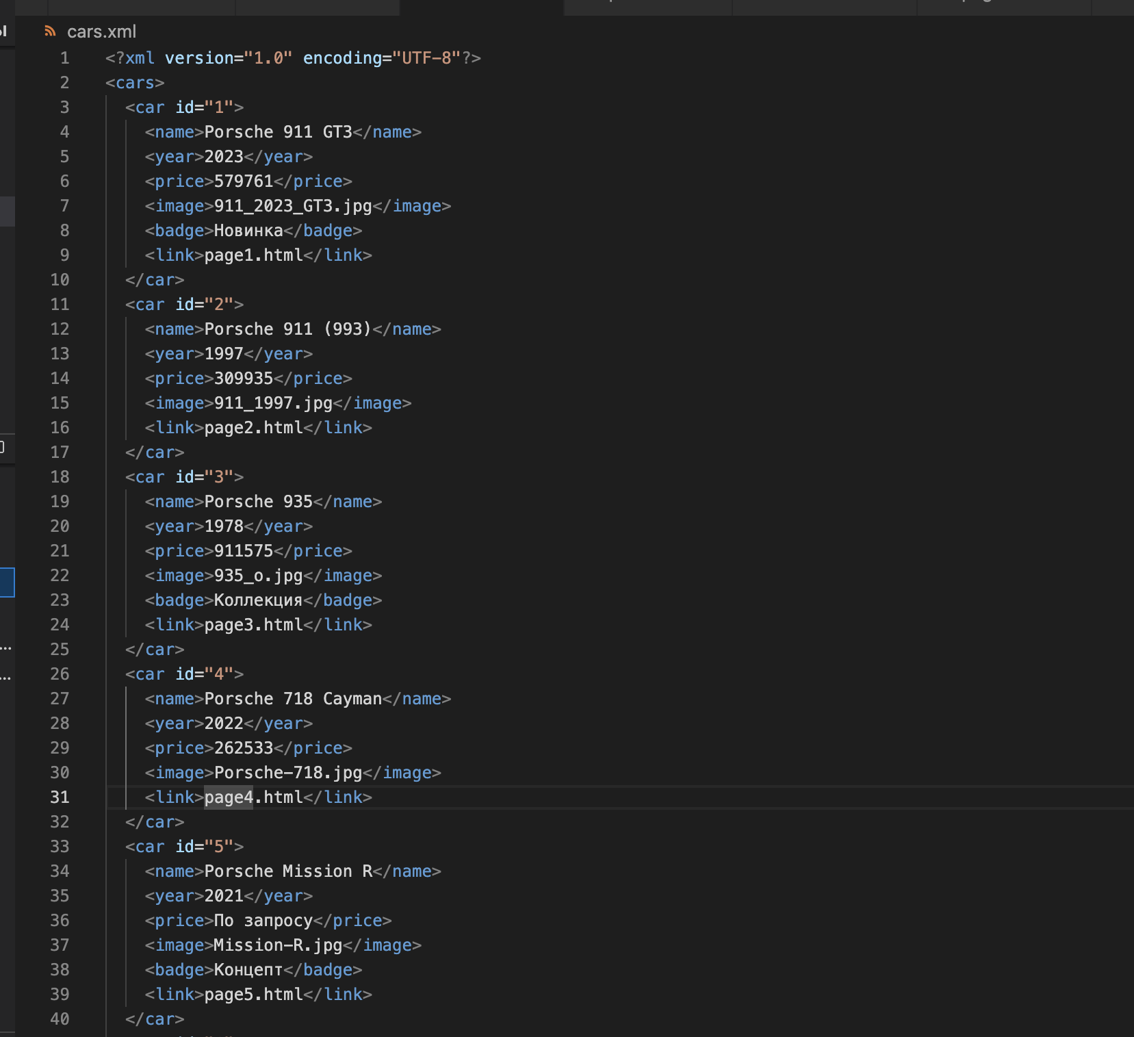

Рисунок 3.3 — Пример xml-кода

На рисунке 3.4 приведен SCSS-код элемента карточки товара веб-сайта.

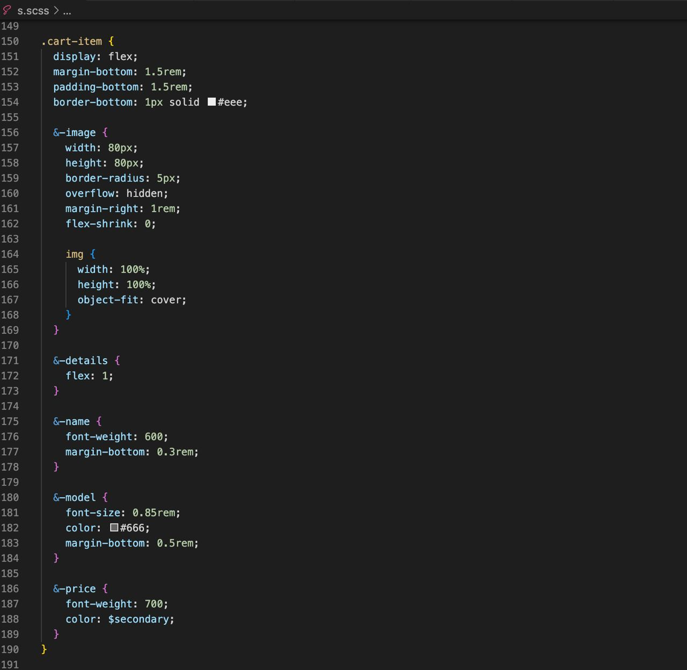

Рисунок 3.4 — Пример scss-кода



Рисунок 3.5 — Пример svg элемента

**3.4 Управление элементами DOM** DOM (Document Object Model) представляет собой программный интерфейс для взаимодействия с веб-страницами. Он представляет структуру HTML-документа в виде древовидной структуры объектов, где каждый элемент HTML представлен в виде объекта с определенными свойствами и методами. DOM позволяет программистам изменять содержимое, стиль и поведение веб-страницы с помощью JavaScript.JavaScript является высокоуровневым языком программирования, который широко используется для создания интерактивных и динамических веб-страниц. Он поддерживается всеми современными веб-браузерами и позволяет добавлять функциональность на стороне клиента, то есть выполнять код непосредственно в браузере пользователя. В данном проекте управление элементами DOM осуществляется через JavaScript для обеспечения интерактивности и динамического обновления интерфейса. При выборе пользователем города изменяется отображаемое название в шапке сайта и адрес в футере. Это реализовано через обновление текстового содержимого элементов DOM, благодаря чему информация на странице меняется без перезагрузки. Дополнительно выбранный город сохраняется в localStorage, что позволяет при повторном посещении страницы автоматически подставлять ранее выбранное значение, обеспечивая персонализированный опыт. Также при загрузке страницы используется событие DOMContentLoaded, которое позволяет выполнять JavaScript-код только после полной загрузки структуры документа. Для создания плавных анимаций используется Intersection Observer: при попадании секций в зону видимости браузера к ним добавляется CSS-класс, активирующий анимацию появления. Это делает интерфейс более живым и современным. DOM активно используется для работы с пользовательскими событиями, такими как щелчки мыши, с помощью которых обрабатывается выбор города или переход по кнопкам, открывающим другие страницы. Элементы страницы выбираются с помощью методов доступа к DOM, после чего их свойства изменяются — например, текст, стили, классы. Таким образом, DOM-управление позволяет динамически изменять структуру и поведение веб-страницы, создавая гибкий и отзывчивый интерфейс. На рисунке 3.6 приведен пример использования DOM элемента.

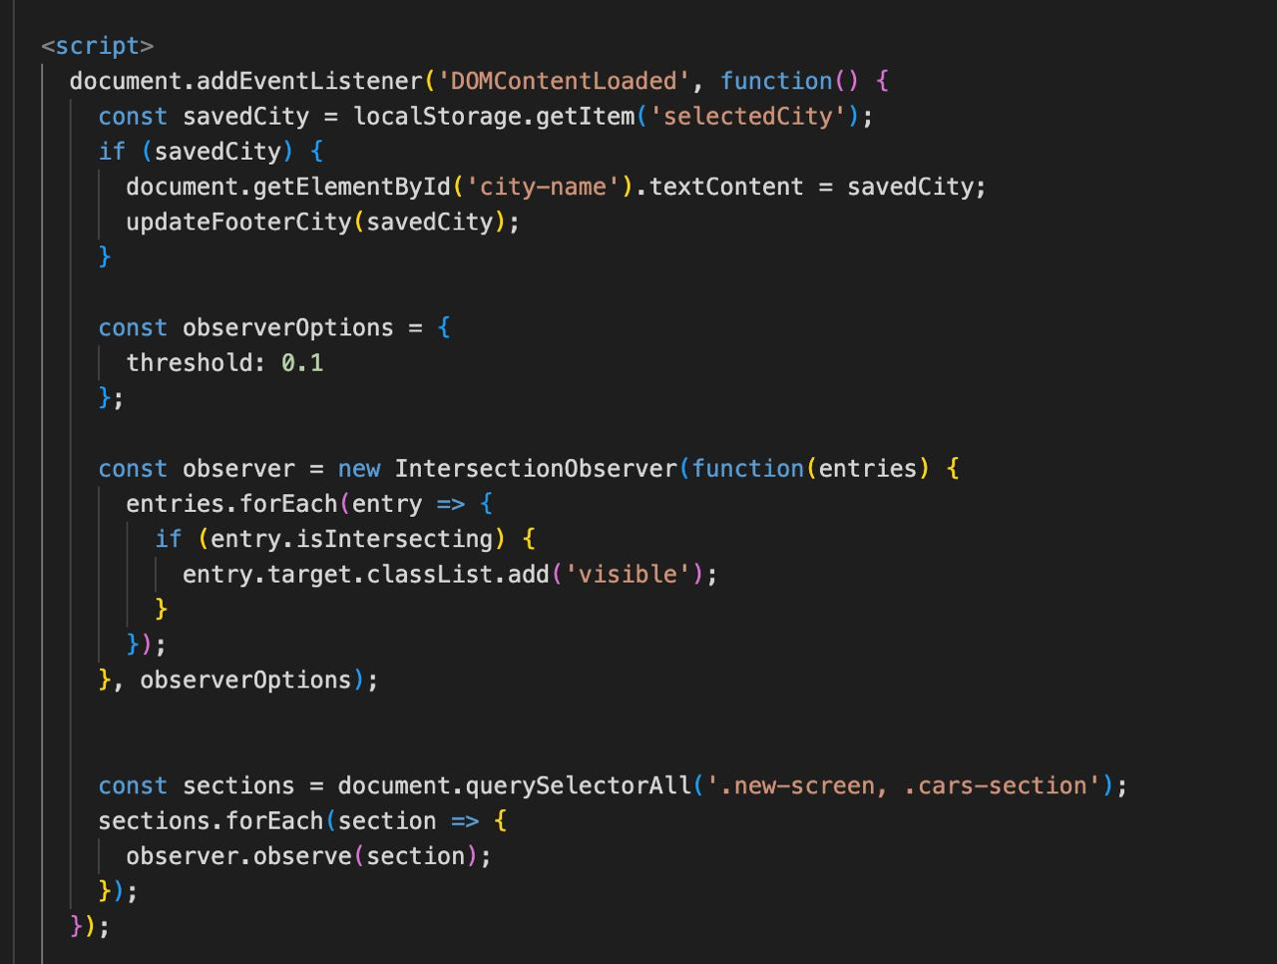

Рисунок 3.6 — JavaScript-код, который используется для выбора города

**3.5 Выводы** В данном разделе описана структура HTML-документов, таблицы SCSS и CSS, XML-файлы данных и SVG-иконки, a также управление деревом DOM с помощью языка программирования JavaScript.

# **4 Тестирование веб-сайта**

## **4.1 Адаптивный дизайн веб-сайта**

Адаптивная верстка — это методология создания веб-страниц, которая позволяет им адаптироваться и отображаться оптимально на различных устройствах и экранах. Вместо того чтобы создавать отдельные версии веб-страниц для каждого устройства или разрешения экрана, адаптивная верстка использует гибкую и гранулированную сетку, а также медиа-запросы, чтобы изменять структуру и внешний вид страницы в зависимости от размера экрана.

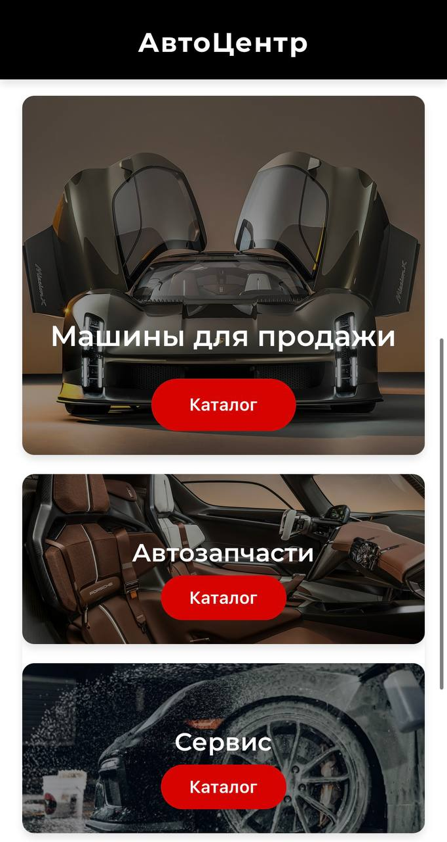Основные достоинства такого подхода неоспоримы. Во-первых, он гарантирует комфортный пользовательский опыт, так как интерфейс автоматически оптимизируется под конкретное устройство посетителя. Во-вторых, это положительно влияет на SEO-показатели, поскольку единая версия сайта для всех платформ лучше индексируется поисковыми системами. В-третьих, значительно упрощается процесс разработки и поддержки — правки вносятся один раз и сразу отражаются на всех типах устройств. В представленном проекте адаптивность реализована через технологию Flexbox и систему медиазапросов. При изменении размеров окна браузера или при просмотре с мобильных гаджетов, элементы страницы автоматически перестраиваются, сохраняя удобство навигации и читаемость контента. Такой подход соответствует современным стандартам веб-разработки и обеспечивает комфортное взаимодействие пользователей с интерфейсом независимо от используемого устройства. На рисунке 4.1 представлена страница сайта, 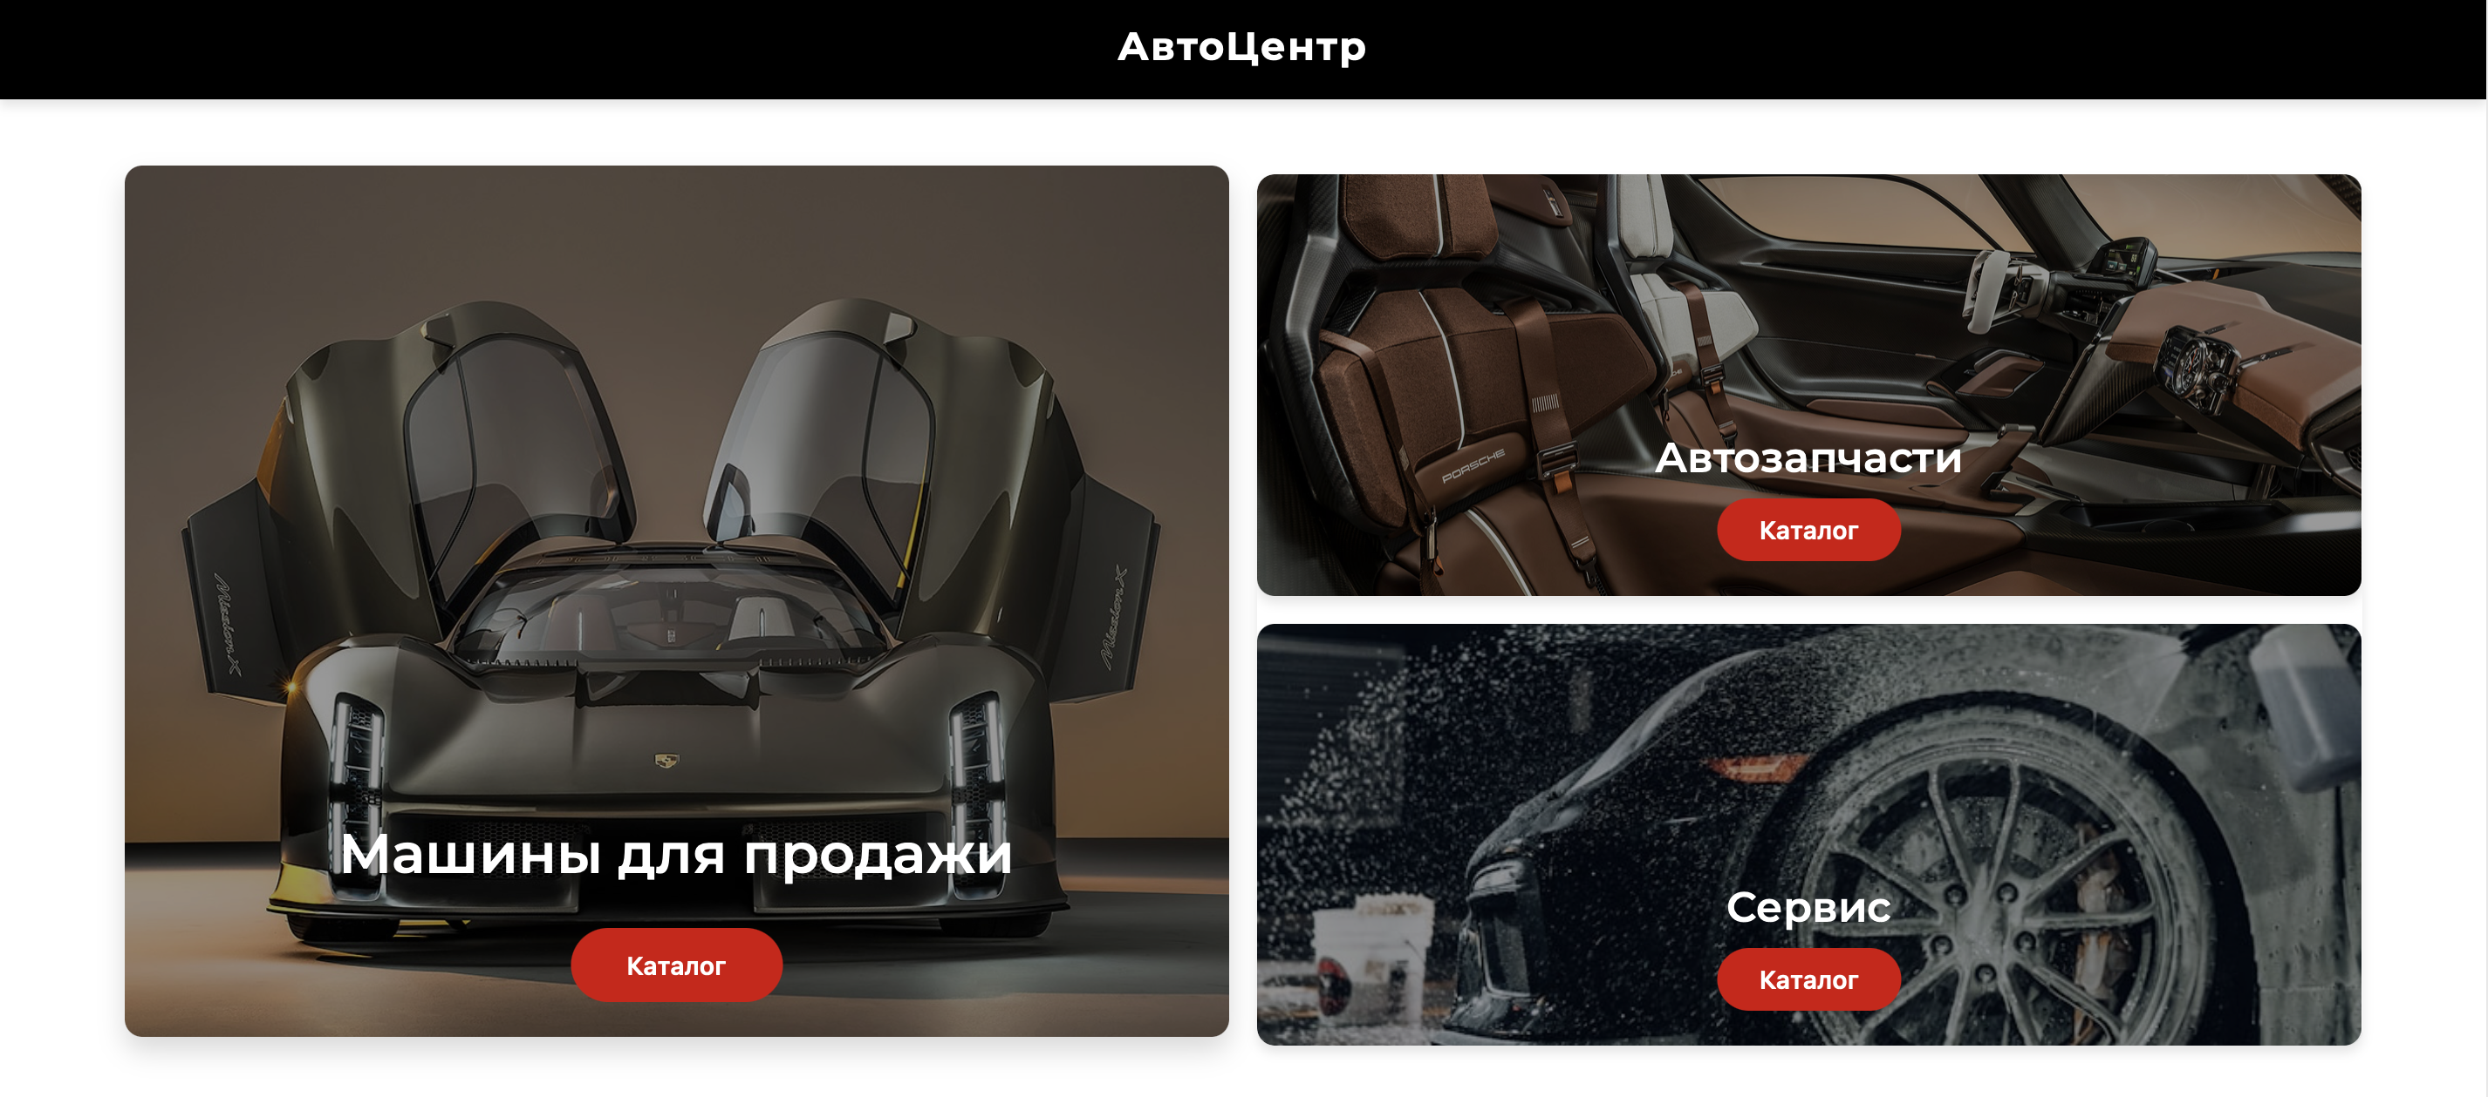отображаемая на компьютерах и мобильных устройствах.

Рисунок 4.1 — Адаптивный дизайн веб-страницы

**4.2 Кроссбраузерность веб-сайта** Кроссбраузерность сайта является важным аспектом веб-разработки, который обеспечивает правильное отображение и функциональность сайта на различных веб-браузерах, таких как Google Chrome, Mozilla Firefox, Safari, Microsoft Edge и другие. Каждый браузер имеет свои собственные специфические особенности в интерпретации и отображении веб-страниц, поэтому важно убедиться, что сайт выглядит и работает одинаково хорошо на всех популярных браузерах.Одним из основных преимуществ кроссбраузерной разработки является обеспечение удобства использования и доступности для пользователей. Разные люди предпочитают разные браузеры, и сайт должен быть доступен для всех без исключения. Кроссбраузерность также способствует улучшению репутации и доверия к веб-сайту, поскольку он предоставляет качественный опыт независимо от используемого браузера. Более того, кроссбраузерность помогает избежать проблем с функциональностью и возможные ошибки в отображении, которые могут негативно сказаться на пользовательском опыте и привести к потере посетителей и потенциальных клиентов.Для достижения кроссбраузерности в HTML и CSS существует несколько методов и подходов, включающих стандарты и спецификации, проверку на разных браузерах, использование совместимых свойств и методов, медиа-запросы, полифиллы и шимы. Кроссбраузерность — это непрерывный процесс, поскольку появляются новые версии браузеров и обновления стандартов. Поэтому важно быть в курсе 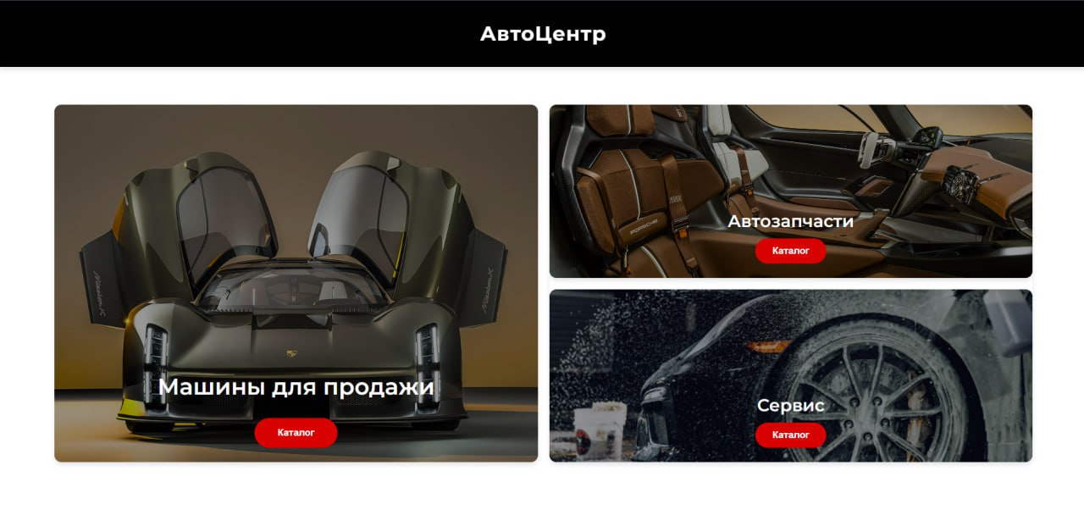последних изменений и лучших практик.

Рисунок 4.2 — Отображение страницы сайта в Safari

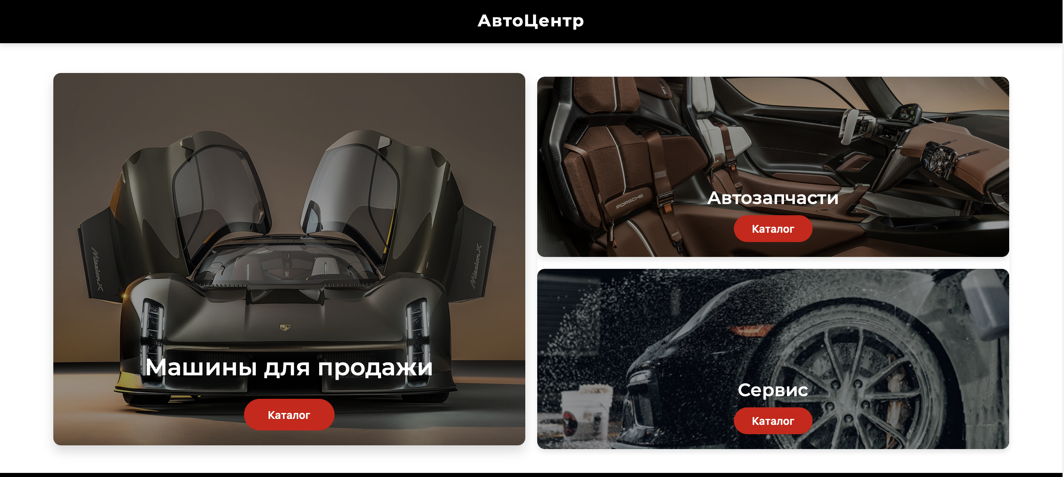

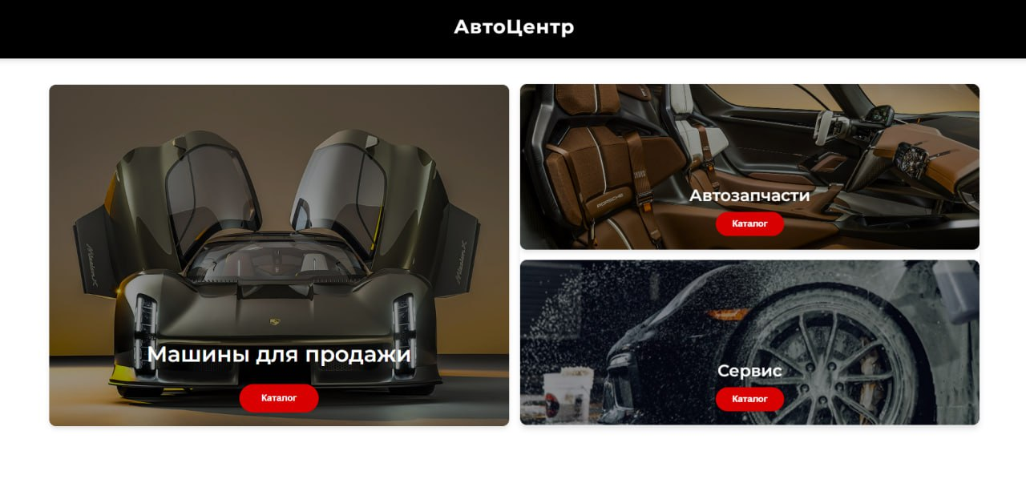Рисунок 4.2 — Отображение страницы сайта в Google Chrome

Рисунок 4.4 — Отображение страницы сайта в Microsoft Edge

Для достижения кроссбраузерности в проекте используются медиа-запросы, а все HTML-теги и CSS-свойства соответствуют спецификациям и являются совместимыми со всеми основными веб-браузерами. Тестирование веб-сайта было проведено в трех основных браузерах — Google Chrome, Safari и Microsoft Edge. Результаты тестирования приведены на рисунках 4.2, 4.3 и 4.4.

Проанализировав рисунки, видно, что веб-сайт корректно отображается в современных браузерах. Следовательно, сайт является кроссбраузерным и доступен практически всем пользователям, независимо от используемых ими платформ и браузеров.

## **4.3 Руководство пользователя**

При входе на сайт все пользователи видят главную страницу с тремя основными разделами: автомобили, автозапчасти и услуги сервиса. Незарегистрированные пользователи (гости) могут свободно просматривать содержимое всех разделов, но для совершения действий, требующих персональных данных, необходимо пройти регистрацию. Главная страница представлена на рисунке 4.5

Рисунок 4.5 — Главная страница сайта

В разделе "Автомобили" на рисунке 4.6 представлен полный каталог доступных моделей. Каждая карточка автомобиля содержит фотографии, основные характеристики и цену. При нажатии кнопки "Подробнее" открывается страница с полным описанием, включая технические параметры, комплектацию и дополнительные опции. Здесь же зарегистрированные пользователи видят кнопки "Забронировать" и "Записаться на тест-драйв". Бронирование предполагает выбор даты и внесение предоплаты, а для тест-драйва необходимо указать удобное время и контактные данные.

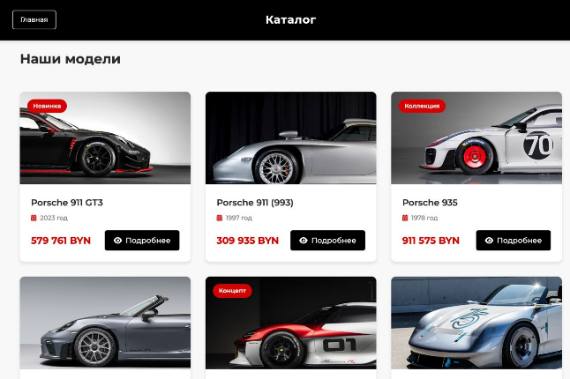

Рисунок 4.6 — Страница с каталогом моделей авто

Раздел "Автозапчасти" организован в виде каталога с фильтрами по категориям и маркам автомобилей. При выборе конкретной детали открывается всплывающее окно с подробной информацией. Любой пользователь может добавить товар в корзину, это показано на рисунке 4.7. Для гостей при попытке оформления заказа система предложит зарегистрироваться или авторизоваться.

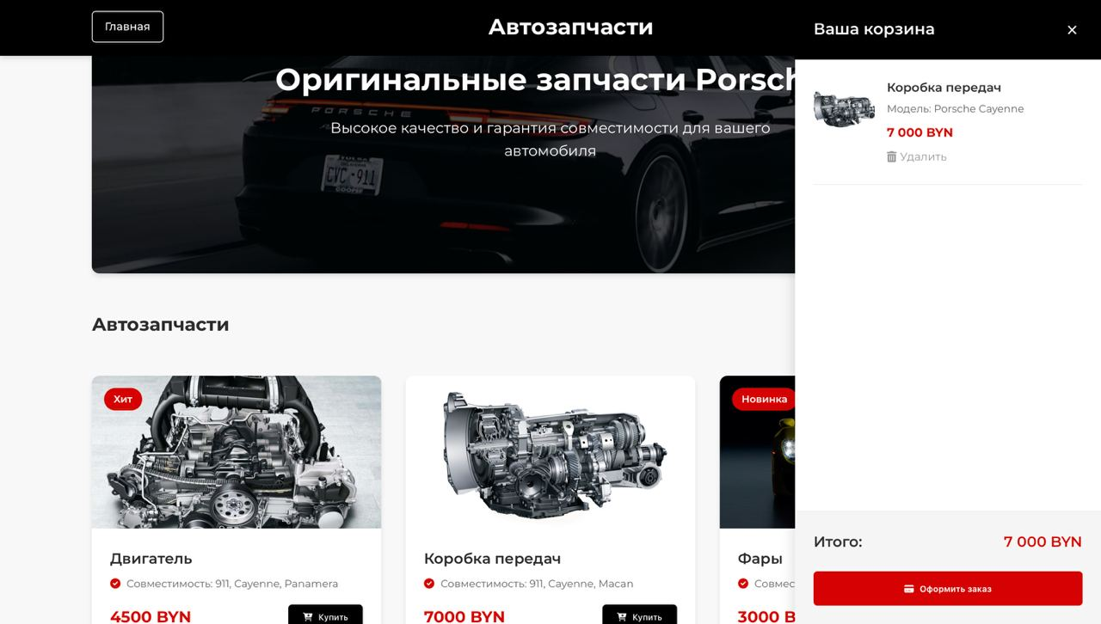

Рисунок 4.7 — Страница с автозапчастями

Сервисный раздел содержит перечень всех доступных услуг технического обслуживания с указанием сроков выполнения и стоимости. Подробное описание каждой услуги, включая перечень работ и гарантийные условия, доступно в модальном окне, которое представлено на рисунке 4.8. Зарегистрированные клиенты могут сразу записаться на выбранную услугу, указав предпочтительную дату, время и автомобиль.

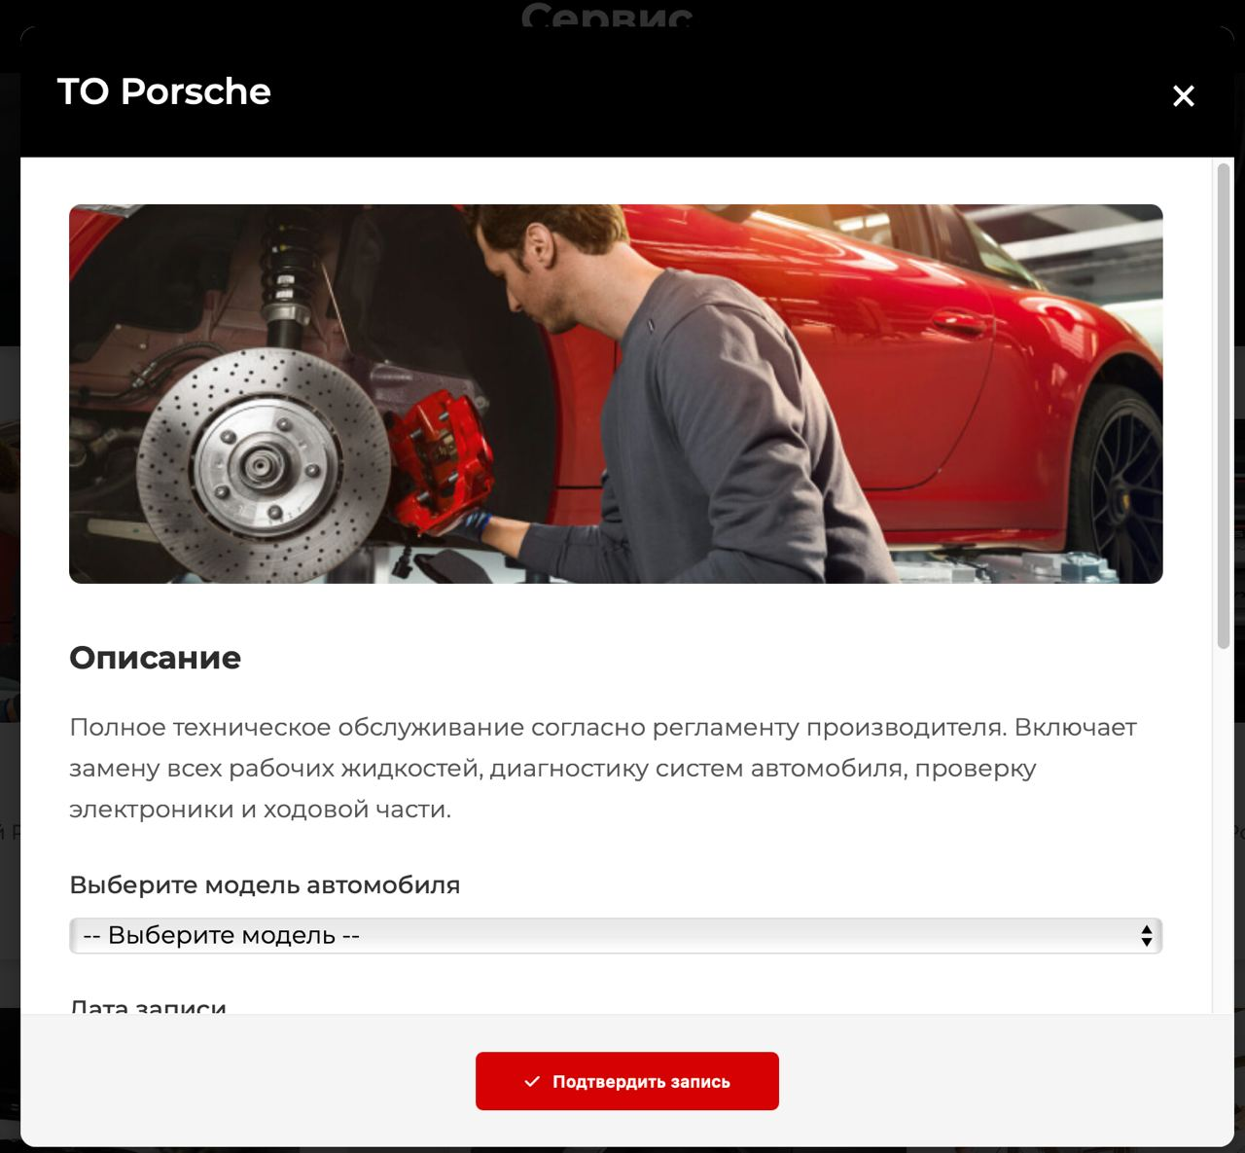

Рисунок 4.8 — Страница с модальном окном

Процесс регистрации стандартный: требуется указать ФИО, контактный телефон, электронную почту, что представлено на рисунке 4.9

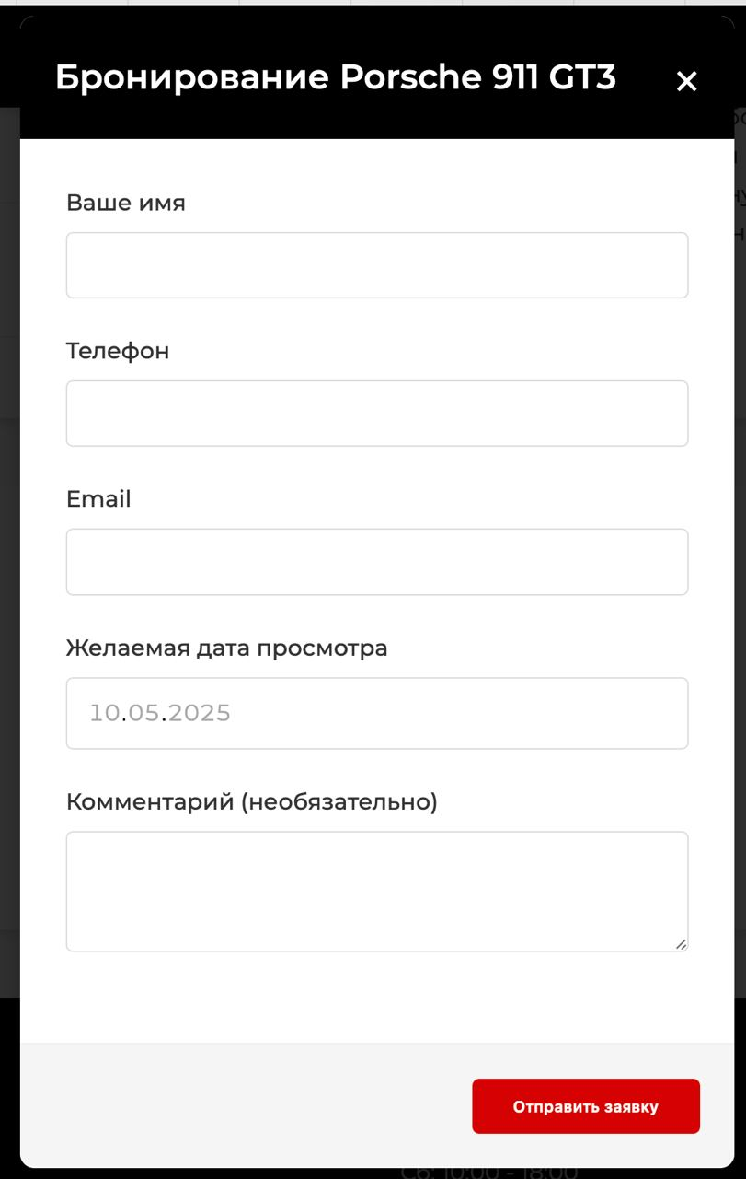

Рисунок 4.9 — Страница с модальном окном

Административная панель предоставляет сотрудникам компании расширенные возможности: управление автомобильным каталогом - добавление новых моделей, редактирование характеристик и цен, обновление фотогалерей, календарь сервисных записей - перенос дат, коммуникация с клиентами - обработка заявок на тест-драйвы. Система автоматически уведомляет пользователей о статусе их заявок: подтверждает бронирования, и об оформлении заказа.

На рисунке 4.10 представлена Use Cases UML диаграмма.

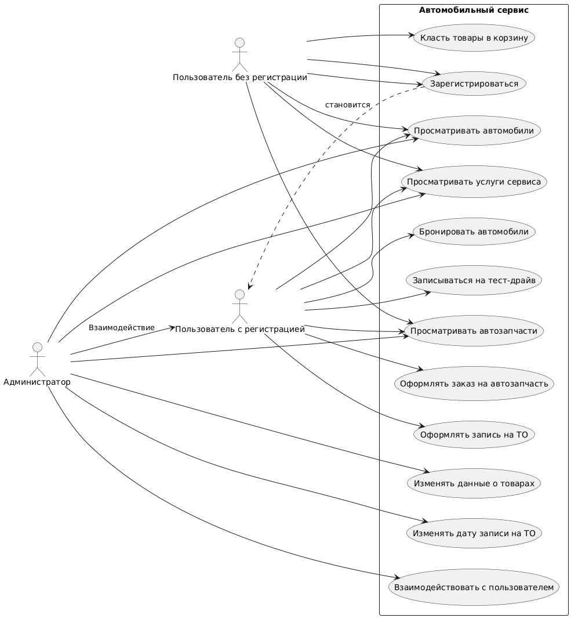

Рисунок 4.10 — Use Cases UML диаграмма

**4.4 Выводы**  В данном разделе веб-сайт был протестирован на адаптивность дизайна и кроссбраузерность в большинстве популярных браузеров. Также было разработано руководство пользователя, которое облегчает работу с веб-сайтом.

# **Заключение**

В ходе курсового проекта была поставлена цель создать веб-сайт автосалон с помощью которого можно просматривать и бронировать автомобили, автозапчасти и записываться на ТО. Для этого было определено требование создать несколько страниц: «Главная», «Машины на продажу», «Автозапчасти», «Сервис».

Для достижения поставленной цели были поставлены следующие задачи:

1. Анализ аналогичных решений.
2. Выбор способа верстки.
3. Выбор стилевого оформления.
4. Создание прототипов и макетов веб-сайта.
5. Разработка пользовательских элементов.
6. Разработка спецэффектов.
7. Достижение адаптивности веб-сайта.
8. Достижение кроссбраузерности веб-сайта.
9. Написание руководства пользователя.

Для выполнения поставленных задач были использованы такие технологии, как HTML5, XML, SVG, SCSS/CSS3, Flexbox, JavaScript. В ходе работы над проектом были использованы такие инструменты, как веб-браузер Safari, а также сервис Figma.

Результатом проекта стал веб-сайт автосалона ««АвтоЦентр», позволяющий читать статьи сообщества в удобном формате, независимо от платформы и браузера.

По завершению работы над проектом, исходный код веб-сайта был размещен на платформе «GitHub», где с ним может ознакомиться любой желающий. Для размещения веб-сайта в сети Интернет был задействован сервис «GitHub Pages».

# **Список использованных литературных источников**

* 1. Porsche - интернет-форум [Электронный ресурс] – Режим доступа: https://porsche.by/ Дата доступа: 10.03.2025.
  2. Porsche - интернет-форум – Режим доступа: https://www.porsche.com/italy/ /– Дата доступа: 10.03.2025.
  3. Html5book [Электронный ресурс] – Режим доступа: <https://html5book.ru/css3-flexbox/> – Дата доступа: 13.04.2025.
  4. The W3C Markup Validation Service [Электронный ресурс] – Режим доступа: https://validator.w3.org/ – Дата доступа: 23.03.2025.
  5. Документация по Figma [Электронный ресурс]. — Режим доступа: <https://help.figma.com> - Дата доступа: 13.04.2025

# **Приложение А Прототипы веб-страниц**

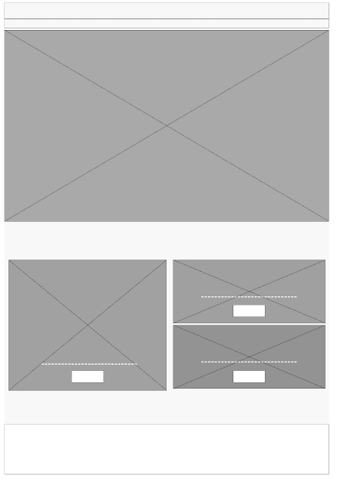

Рисунок 1 — Прототипы главной страницы

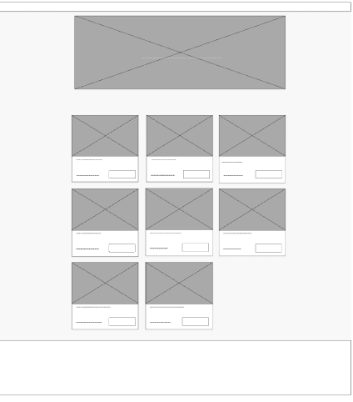

Рисунок 2 — Прототипы страницы «Машины на продажу»

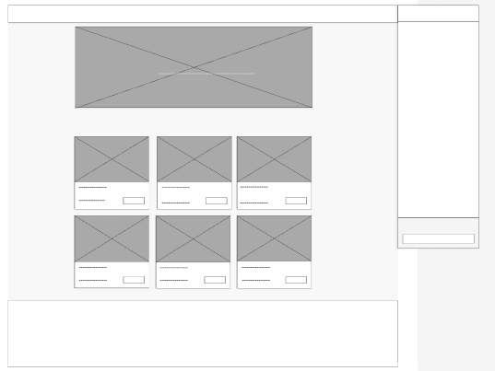

Рисунок 3 — Прототипы страницы «Автозапчасти»

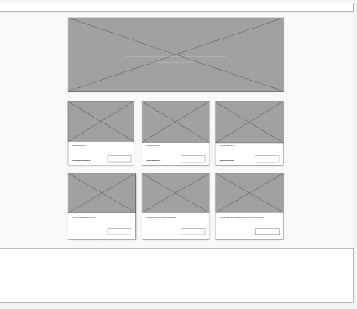

Рисунок 4 — Прототипы страницы «Сервис»

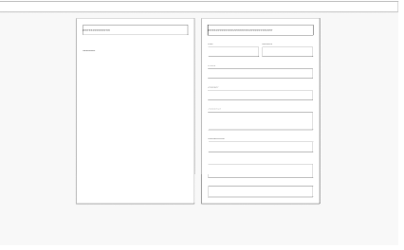

Рисунок 5 — Прототипы страницы «Заказ»

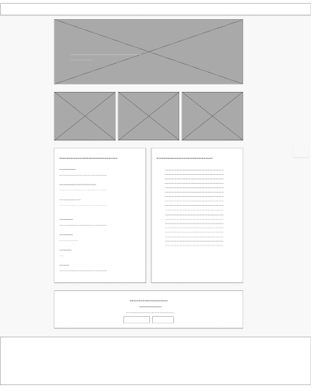

Рисунок 6 — Прототипы страницы «Карточка автомобиля»

# **Приложение Б Макет структуры веб-сайта**

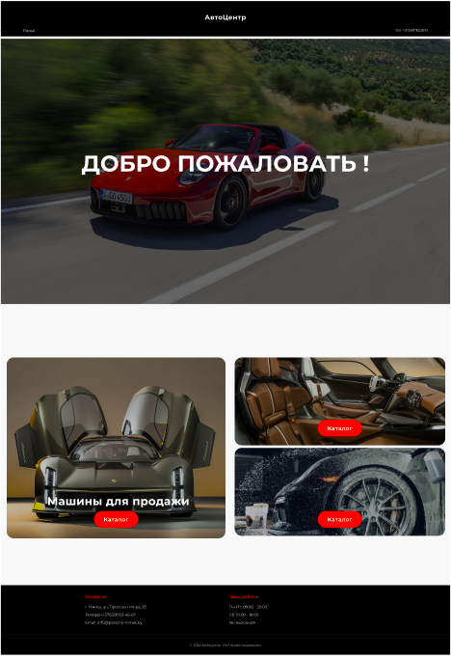

Рисунок 1 —Макет главной страницы (Десктоп)

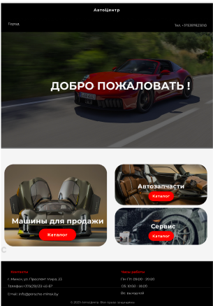

Рисунок 2 — Макет главной страницы (Телефон)

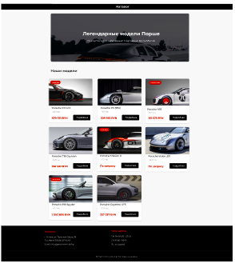

Рисунок 3 — Макет страницы «Машины на продажу» (Десктоп)

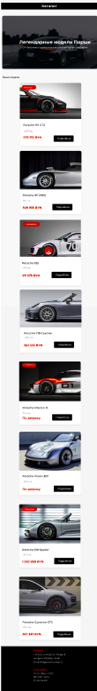

Рисунок 4 — Макет страницы «Машины на продажу» (Телефон)

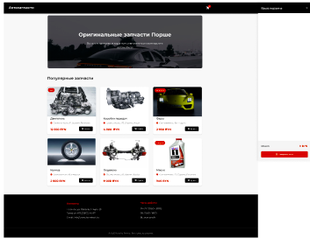

Рисунок 5 — Макет страницы «Автозапчасти»(Десктоп)

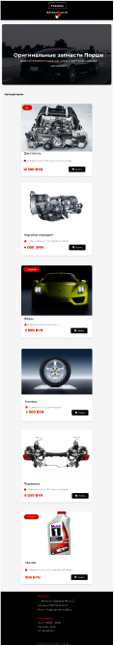

Рисунок 6 — Макет страницы «Автозапчасти» (Телефон)

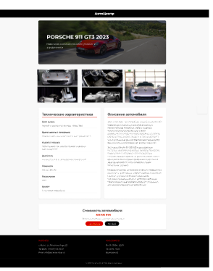

Рисунок 7 — Макет страницы «Карточка товара» (Десктоп)

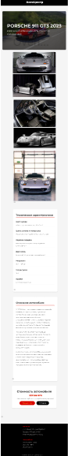

Рисунок 6 — Макет страницы «Карточка автомобиля» (Телефон)

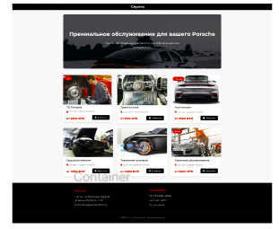

Рисунок 7 — Макет страницы «Сервис» (Десктоп)

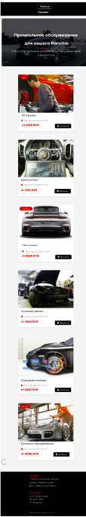

Рисунок 8 — Макет страницы «Сервис» (Телефон)

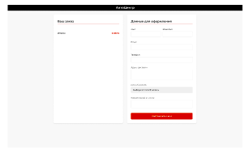

Рисунок 9 — Макет страницы «Заказ» (Десктоп)

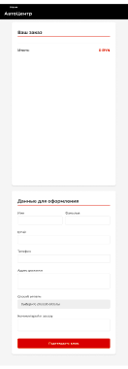

Рисунок 10 — Макет страницы «Заказ» (Телефон)

# **Приложение В Листинг HTML-документа**

|  |
| --- |
| <!DOCTYPE html>  <html lang="ru">  <head>  <meta charset="UTF-8">  <meta name="viewport" content="width=device-width, initial-scale=1.0">  <title>Главный экран</title>  <link rel="stylesheet" href="https://cdnjs.cloudflare.com/ajax/libs/font-awesome/6.0.0-beta3/css/all.min.css">  <link href="https://fonts.googleapis.com/css2?family=Montserrat:wght@400;500;600;700&display=swap" rel="stylesheet">  <style>  :root {  --primary: #000000;  --secondary: #d50000;  --accent: #f5f5f5;  --text: #333333;  --light-gray: #f8f8f8;  --dark-gray: #2c2c2c;  --transition: all 0.3s cubic-bezier(0.25, 0.8, 0.25, 1);  --shadow: 0 4px 6px rgba(0, 0, 0, 0.1);  --shadow-hover: 0 8px 15px rgba(0, 0, 0, 0.15);  }    * {  margin: 0;  padding: 0;  box-sizing: border-box;  }    body {  font-family: 'Montserrat', sans-serif;  background-color: var(--light-gray);  color: var(--text);  line-height: 1.6;  overflow-x: hidden;  }    /* Header */  header {  background-color: var(--primary);  color: white;  padding: 0.8rem 0;  position: sticky;  top: 0;  z-index: 1000;  box-shadow: var(--shadow);  }    .header-container {  width: 90%;  max-width: 1200px;  margin: 0 auto;  display: flex;  justify-content: center;  align-items: center;  position: relative;  }    .logo {  font-size: 1.2rem;  font-weight: 700;  letter-spacing: 1px;  color: white;  text-decoration: none;  display: flex;  align-items: center;  }    .logo-icon {  color: var(--secondary);  margin-right: 0.5rem;  font-size: 1.8rem;  }    /* Main Content */  .initial-screen {  min-height: 100vh;  display: flex;  flex-direction: column;  }    .top-bar {  background-color: var(--primary);  color: white;  padding: 1rem 5%;  display: flex;  justify-content: space-between;  align-items: center;  flex-wrap: wrap;  }    .city-button {  position: relative;  cursor: pointer;  margin-bottom: 0.5rem;  }    .city-dropdown {  display: none;  position: absolute;  top: 100%;  left: 0;  background-color: white;  min-width: 150px;  box-shadow: var(--shadow);  z-index: 100;  border-radius: 5px;  overflow: hidden;  }    .city-button:hover .city-dropdown,  .city-button:focus-within .city-dropdown {  display: block;  }    .city-dropdown ul {  list-style: none;  }    .city-dropdown li {  padding: 0.8rem 1rem;  color: var(--text);  transition: var(--transition);  }    .city-dropdown li:hover {  background-color: var(--accent);  color: var(--primary);  }    .contact-info {  font-size: 0.9rem;  margin-bottom: 0.5rem;  }    .white-bar {  height: 10px;  background-color: white;  box-shadow: 0 2px 5px rgba(0,0,0,0.1);  }    .main-title {  flex-grow: 1;  display: flex;  justify-content: center;  align-items: center;  font-size: 2rem;  font-weight: 700;  text-transform: uppercase;  background: linear-gradient(rgba(0, 0, 0, 0.6), rgba(0, 0, 0, 0.6)),  url('osnova.jpg');  background-size: cover;  background-position: center;  color: white;  text-align: center;  padding: 1rem;  }    .new-screen {  padding: 2rem 5%;  background-color: white;  min-height: auto;  opacity: 0;  transform: translateY(50px);  transition: opacity 0.8s ease, transform 0.8s ease;  }    .new-screen.visible {  opacity: 1;  transform: translateY(0);  }    .squares-container {  display: flex;  flex-direction: column;  gap: 1rem;  margin-top: 1rem;  }    .square {  width: 100%;  height: 300px;  position: relative;  border-radius: 10px;  overflow: hidden;  box-shadow: var(--shadow);  transition: var(--transition);  }    .square:hover {  transform: translateY(-5px);  box-shadow: var(--shadow-hover);  }    .square-right {  display: flex;  flex-direction: column;  gap: 1rem;  background: transparent;  }    .rectangle {  width: 100%;  height: 250px;  position: relative;  border-radius: 10px;  overflow: hidden;  box-shadow: var(--shadow);  transition: var(--transition);  }    .rectangle:hover {  transform: translateY(-5px);  box-shadow: var(--shadow-hover);  }    .image-layer, .image-layer1, .image-layer2 {  position: absolute;  top: 0;  left: 0;  width: 100%;  height: 100%;  background-color: rgba(0, 0, 0, 0.4);  }    .text {  position: absolute;  bottom: 80px;  left: 0;  width: 100%;  text-align: center;  color: white;  font-size: 1.5rem;  font-weight: 600;  padding: 0 1rem;  }    .text-top, .text-bottom {  position: absolute;  bottom: 60px;  left: 0;  width: 100%;  text-align: center;  color: white;  font-size: 1.3rem;  font-weight: 600;  padding: 0 1rem;  }    .buy-button {  position: absolute;  bottom: 20px;  left: 50%;  transform: translateX(-50%);  background-color: var(--secondary);  color: white;  border: none;  padding: 0.8rem 2rem;  border-radius: 30px;  font-weight: 600;  cursor: pointer;  transition: var(--transition);  font-size: 0.9rem;  }    .buy-button:hover {  background-color: #b30000;  transform: translateX(-50%) translateY(-3px);  box-shadow: var(--shadow-hover);  }    .buy-button-top, .buy-button-bottom {  position: absolute;  bottom: 20px;  left: 50%;  transform: translateX(-50%);  background-color: var(--secondary);  color: white;  border: none;  padding: 0.6rem 1.5rem;  border-radius: 30px;  font-weight: 600;  cursor: pointer;  transition: var(--transition);  font-size: 0.9rem;  }    .buy-button-top:hover, .buy-button-bottom:hover {  background-color: #b30000;  transform: translateX(-50%) translateY(-3px);  box-shadow: var(--shadow-hover);  }    .cars-section {  padding: 2rem 5%;  background-color: var(--light-gray);  opacity: 0;  transform: translateY(50px);  transition: opacity 0.8s ease, transform 0.8s ease;  }    .cars-section.visible {  opacity: 1;  transform: translateY(0);  }    .cars-grid {  display: grid;  grid-template-columns: 1fr;  gap: 1.5rem;  margin: 2rem 0;  }    .car-card {  background: white;  border-radius: 10px;  overflow: hidden;  box-shadow: var(--shadow);  transition: var(--transition);  position: relative;  }    .car-card:hover {  transform: translateY(-10px);  box-shadow: var(--shadow-hover);  }    .car-badge {  position: absolute;  top: 1rem;  left: 1rem;  background-color: var(--secondary);  color: white;  padding: 0.3rem 0.8rem;  border-radius: 20px;  font-size: 0.8rem;  font-weight: 600;  z-index: 1;  }    .car-image {  height: 180px;  overflow: hidden;  position: relative;  }    .car-image img {  width: 100%;  height: 100%;  object-fit: cover;  transition: var(--transition);  }    .car-card:hover .car-image img {  transform: scale(1.05);  }    .car-info {  padding: 1rem;  }    .car-name {  font-size: 1.1rem;  font-weight: 600;  margin-bottom: 0.5rem;  color: var(--dark-gray);  }    .car-year {  font-size: 0.8rem;  color: #666;  margin-bottom: 0.8rem;  display: flex;  align-items: center;  }    .car-year i {  margin-right: 0.5rem;  color: var(--secondary);  }    .car-price {  display: flex;  justify-content: space-between;  align-items: center;  margin-top: 0.8rem;  }    .price {  font-weight: 700;  font-size: 1.1rem;  color: var(--secondary);  }    .view-btn {  background-color: var(--primary);  color: white;  border: none;  padding: 0.5rem 1rem;  border-radius: 5px;  cursor: pointer;  transition: var(--transition);  font-weight: 500;  display: flex;  align-items: center;  text-decoration: none;  font-size: 0.8rem;  }    .view-btn i {  margin-right: 0.3rem;  }    .view-btn:hover {  background-color: var(--dark-gray);  }    /* Footer */  footer {  background-color: var(--primary);  color: white;  padding: 1.5rem 0;  }    .footer-container {  width: 90%;  max-width: 1200px;  margin: 0 auto;  display: grid;  grid-template-columns: 1fr;  gap: 1.5rem;  }    .footer-column h3 {  color: var(--secondary);  margin-bottom: 0.8rem;  font-size: 1rem;  }    .footer-column p,  .footer-column a {  color: #ddd;  margin-bottom: 0.4rem;  display: block;  text-decoration: none;  transition: var(--transition);  font-size: 0.9rem;  }    .footer-column a:hover {  color: white;  text-decoration: underline;  }    .copyright {  text-align: center;  padding-top: 1.5rem;  margin-top: 1.5rem;  border-top: 1px solid rgba(255, 255, 255, 0.1);  color: #aaa;  font-size: 0.8rem;  }    .square img,  .rectangle img {  width: 100%;  height: 100%;  object-fit: cover;  display: block;  position: absolute;  top: 0;  left: 0;  z-index: -1;  }  .square img,  .rectangle img {  width: 100%;  height: 100%;  object-fit: cover;  border-radius: 10px;  display: block;  }  /* Медиа-запросы для планшетов и десктопов */  @media (min-width: 768px) {  .main-title {  font-size: 3rem;  padding: 2rem;  }    .squares-container {  flex-direction: row;  }    .square {  height: 500px;  }    .rectangle {  height: 300px;  }    .cars-grid {  grid-template-columns: repeat(auto-fill, minmax(280px, 1fr));  }    .footer-container {  grid-template-columns: repeat(auto-fit, minmax(200px, 1fr));  }    .top-bar {  flex-wrap: nowrap;  }    .city-button {  margin-bottom: 0;  }    .contact-info {  margin-bottom: 0;  }  }  @media (min-width: 992px) {  .main-title {  font-size: 3.5rem;  }    .text {  font-size: 2rem;  }    .text-top, .text-bottom {  font-size: 1.5rem;  }  }  </style>  </head>  <body>  <header>  <div class="header-container">  <a href="#" class="logo">  <h3>АвтоЦентр</h3>  </a>  </div>  </header>  <div class="initial-screen">  <div class="top-bar">  <div class="city-button" id="city-button">  <span id="city-name">Город</span>  <div class="city-dropdown">  <ul>  <li onclick="selectCity('Минск')">Минск</li>  <li onclick="selectCity('Брест')">Брест</li>  <li onclick="selectCity('Гродно')">Гродно</li>  <li onclick="selectCity('Витебск')">Витебск</li>  <li onclick="selectCity('Могилёв')">Могилёв</li>  </ul>  </div>  </div>  <div class="contact-info">  <svg xmlns="http://www.w3.org/2000/svg" width="16" height="16" fill="currentColor" viewBox="0 0 16 16" style="margin-right: 0.5rem;">  <path d="M3.654 1.328a.678.678 0 0 1 .58-.04l2.522.84a.678.678 0 0 1 .445.648v2.421a.678.678 0 0 1-.204.48l-1.014 1.014a11.554 11.554 0 0 0 4.292 4.292l1.014-1.014a.678.678 0 0 1 .48-.204h2.421a.678.678 0 0 1 .648.445l.84 2.522a.678.678 0 0 1-.04.58 1.745 1.745 0 0 1-1.562.962c-6.08 0-11-4.92-11-11 0-.653.372-1.248.962-1.562z"/>  </svg>  <span>+375 (29) 123-45-67</span>  </div>  </div>  <div class="white-bar"></div>  <div class="main-title">  Добро пожаловать !  </div>  </div>  <div class="new-screen" id="new-screen">  <div class="squares-container">  <div class="square square-left">  <div class="image-layer"></div>  <div class="text">Машины для продажи</div>  <img src="6.jpg" alt="Машины для продажи">  <button class="buy-button" id="buy-button-left" onclick="window.location.href='buy-new-screen.html'">Каталог</button>  </div>  <div class="square square-right">  <div class="rectangle rectangle-top">  <div class="image-layer1"></div>  <div class="text-top">Автозапчасти</div>  <img src="in.jpg" alt="Автозапчасти">  <button class="buy-button-top" id="buy-button-top" onclick="window.location.href='parts.html'">Каталог</button>  </div>  <div class="rectangle rectangle-bottom">  <div class="image-layer2"></div>  <div class="text-bottom">Сервис</div>  <img src="serv.jpg" alt="Сервис">  <button class="buy-button-bottom" id="service-button" onclick="window.location.href='service.html'">Каталог</button>  </div>  </div>  </div>  </div>  <footer>  <div class="footer-container">  <div class="footer-column">  <h3>Контакты</h3>  <p id="footer-city">г. Минск, ул. Проспект Мира, 23</p>  <p>Телефон: +375 (29) 123-45-67</p>  <p>Email: info@porsche-minsk.by</p>  </div>  <div class="footer-column">  <h3>Часы работы</h3>  <p>Пн-Пт: 09:00 - 20:00</p>  <p>Сб: 10:00 - 18:00</p>  <p>Вс: выходной</p>  </div>  </div>  <div class="copyright">  <p>© 2023 АвтоЦентр. Все права защищены.</p>  </div>  </footer>  <script>  document.addEventListener('DOMContentLoaded', function() {  const savedCity = localStorage.getItem('selectedCity');  if (savedCity) {  document.getElementById('city-name').textContent = savedCity;  updateFooterCity(savedCity);  }    const observerOptions = {  threshold: 0.1  };    const observer = new IntersectionObserver(function(entries) {  entries.forEach(entry => {  if (entry.isIntersecting) {  entry.target.classList.add('visible');  }  });  }, observerOptions);      const sections = document.querySelectorAll('.new-screen, .cars-section');  sections.forEach(section => {  observer.observe(section);  });  });  function selectCity(cityName) {  // Сохраняем выбранный город в localStorage  localStorage.setItem('selectedCity', cityName);  // Обновляем отображаемое название города  document.getElementById('city-name').textContent = cityName;  // Обновляем город в футере  updateFooterCity(cityName);  }    // Функция для обновления города в футере  function updateFooterCity(cityName) {  const cities = {  'Минск': 'г. Минск, ул. Автозаводская, 12',  'Брест': 'г. Брест, ул. Московская, 150',  'Гродно': 'г. Гродно, пр-т Космонавтов, 48',  'Витебск': 'г. Витебск, ул. Чкалова, 33',  'Могилёв': 'г. Могилёв, ул. Первомайская, 65'  };  document.getElementById('footer-city').textContent = cities[cityName] || cities['Минск'];  }  </script>  </body>  </html> |

Автозапчасти

|  |
| --- |
| <!DOCTYPE html>  <html lang="ru">  <head>  <meta charset="UTF-8">  <meta name="viewport" content="width=device-width, initial-scale=1.0">  <meta http-equiv="X-UA-Compatible" content="IE=edge">  <title>Porsche Parts | Оригинальные запчасти</title>  <link rel="stylesheet" href="https://cdnjs.cloudflare.com/ajax/libs/font-awesome/6.0.0-beta3/css/all.min.css">  <link href="https://fonts.googleapis.com/css2?family=Montserrat:wght@400;500;600;700&display=swap" rel="stylesheet">  <!--[if IE]>  <link rel="stylesheet" href="https://cdnjs.cloudflare.com/ajax/libs/font-awesome/4.7.0/css/font-awesome.min.css">  <![endif]-->  <style>  /* CSS Reset */  html {  -webkit-text-size-adjust: 100%;  -ms-text-size-adjust: 100%;  }  body, div, span, h1, h2, h3, h4, h5, h6, p, a, img, ul, ol, li,  form, label, footer, header, nav, section {  margin: 0;  padding: 0;  border: 0;  font-size: 100%;  font: inherit;  vertical-align: baseline;  }  article, aside, details, figcaption, figure,  footer, header, hgroup, menu, nav, section {  display: block;  }  body {  line-height: 1;  }  ol, ul {  list-style: none;  }  blockquote, q {  quotes: none;  }  blockquote:before, blockquote:after,  q:before, q:after {  content: '';  content: none;  }  table {  border-collapse: collapse;  border-spacing: 0;  }    /* Variables */  :root { --primary: #000000;  --secondary: #d50000;  --accent: #f5f5f5;  --text: #333333;  --light-gray: #f8f8f8;  --dark-gray: #2c2c2c;  --transition: all 0.3s cubic-bezier(0.25, 0.8, 0.25, 1);  --shadow: 0 4px 6px rgba(0, 0, 0, 0.1);  --shadow-hover: 0 8px 15px rgba(0, 0, 0, 0.15);  }    /* Base Styles */  body {  font-family: 'Montserrat', Arial, sans-serif;  background-color: var(--light-gray);  color: var(--text);  line-height: 1.6;  -webkit-font-smoothing: antialiased;  -moz-osx-font-smoothing: grayscale;  }    /* Layout */  .header-container,  .container,  .footer-container {  width: 90%;  max-width: 1200px;  margin-left: auto;  margin-right: auto;  padding-left: 15px;  padding-right: 15px;  }    /* Header */  header {  background-color: var(--primary);  color: white;  padding: 15px 0;  position: -webkit-sticky;  position: sticky;  top: 0;  z-index: 1000;  -webkit-box-shadow: var(--shadow);  box-shadow: var(--shadow);  }    .header-container {  display: -webkit-box;  display: -ms-flexbox;  display: flex;  -webkit-box-pack: justify;  -ms-flex-pack: justify;  justify-content: space-between;  -webkit-box-align: center;  -ms-flex-align: center;  align-items: center;  position: relative;  }    .logo {  position: absolute;  left: 50%;  -webkit-transform: translateX(-50%);  -ms-transform: translateX(-50%);  transform: translateX(-50%);  font-size: 1.5rem;  font-weight: 700;  letter-spacing: 1px;  color: white;  text-decoration: none;  display: -webkit-box;  display: -ms-flexbox;  display: flex;  -webkit-box-align: center;  -ms-flex-align: center;  align-items: center;  }    .logo-icon {  color: var(--secondary);  margin-right: 0.5rem;  font-size: 1.8rem;  }    /* Navigation */  .nav-right {  display: -webkit-box;  display: -ms-flexbox;  display: flex;  -webkit-box-align: center;  -ms-flex-align: center;  align-items: center;  margin-left: auto;  }    .cart-icon {  position: relative;  cursor: pointer;  font-size: 1.3rem;  -webkit-transition: var(--transition);  -o-transition: var(--transition);  transition: var(--transition);  padding: 0.5rem;  border-radius: 50%;  display: -webkit-box;  display: -ms-flexbox;  display: flex;  -webkit-box-align: center;  -ms-flex-align: center;  align-items: center;  -webkit-box-pack: center;  -ms-flex-pack: center;  justify-content: center;  }    .cart-icon:hover {  background-color: rgba(255, 255, 255, 0.1);  }    .cart-count {  position: absolute;  top: -5px;  right: -5px;  background-color: var(--secondary);  color: white;  border-radius: 50%;  width: 22px;  height: 22px;  display: -webkit-box;  display: -ms-flexbox;  display: flex;  -webkit-box-pack: center;  -ms-flex-pack: center;  justify-content: center;  -webkit-box-align: center;  -ms-flex-align: center;  align-items: center;  font-size: 0.75rem;  font-weight: 600;  }    /* Main Content */  .container {  margin: 2rem auto;  }    .hero {  background: -webkit-gradient(linear, left top, left bottom, from(rgba(0, 0, 0, 0.7)), to(rgba(0, 0, 0, 0.7))),  url('https://images.unsplash.com/photo-1503376780353-7e6692767b70?ixlib=rb-1.2.1&auto=format&fit=crop&w=1350&q=80');  background: -o-linear-gradient(rgba(0, 0, 0, 0.7), rgba(0, 0, 0, 0.7)),  url('https://images.unsplash.com/photo-1503376780353-7e6692767b70?ixlib=rb-1.2.1&auto=format&fit=crop&w=1350&q=80');  background: linear-gradient(rgba(0, 0, 0, 0.7), rgba(0, 0, 0, 0.7)),  url('https://images.unsplash.com/photo-1503376780353-7e6692767b70?ixlib=rb-1.2.1&auto=format&fit=crop&w=1350&q=80');  background-size: cover;  background-position: center;  height: 400px;  border-radius: 10px;  display: -webkit-box;  display: -ms-flexbox;  display: flex;  -webkit-box-orient: vertical;  -webkit-box-direction: normal;  -ms-flex-direction: column;  flex-direction: column;  -webkit-box-pack: center;  -ms-flex-pack: center;  justify-content: center;  -webkit-box-align: center;  -ms-flex-align: center;  align-items: center;  text-align: center;  color: white;  margin-bottom: 3rem;  -webkit-box-shadow: var(--shadow);  box-shadow: var(--shadow);  }    .hero h1 {  font-size: 2.5rem;  margin-bottom: 1rem;  font-weight: 700;  }    .hero p {  font-size: 1.2rem;  max-width: 600px;  margin-bottom: 2rem;  }    /* Parts Grid */  .parts-grid {  display: -ms-grid;  display: grid;  grid-template-columns: repeat(auto-fill, minmax(280px, 1fr));  gap: 2rem;  margin: 3rem 0;  }    /* Fallback for older browsers */  @supports not (display: grid) {  .parts-grid {  display: -webkit-box;  display: -ms-flexbox;  display: flex;  -ms-flex-wrap: wrap;  flex-wrap: wrap;  margin: 3rem -1rem;  }    .part-card {  -webkit-box-flex: 1;  -ms-flex: 1 1 280px;  flex: 1 1 280px;  margin: 1rem;  }  }    .part-card {  background: white;  border-radius: 10px;  overflow: hidden;  -webkit-box-shadow: var(--shadow);  box-shadow: var(--shadow);  -webkit-transition: var(--transition);  -o-transition: var(--transition);  transition: var(--transition);  position: relative;  display: -webkit-box;  display: -ms-flexbox;  display: flex;  -webkit-box-orient: vertical;  -webkit-box-direction: normal;  -ms-flex-direction: column;  flex-direction: column;  }    .part-card:hover {  -webkit-transform: translateY(-10px);  -ms-transform: translateY(-10px);  transform: translateY(-10px);  -webkit-box-shadow: var(--shadow-hover);  box-shadow: var(--shadow-hover);  }    .part-badge {  position: absolute;  top: 1rem;  left: 1rem;  background-color: var(--secondary);  color: white;  padding: 0.3rem 0.8rem;  border-radius: 20px;  font-size: 0.8rem;  font-weight: 600;  z-index: 1;  }    .part-image {  height: 200px;  overflow: hidden;  position: relative;  }    .part-image img {  width: 100%;  height: 100%;  -o-object-fit: cover;  object-fit: cover;  -webkit-transition: var(--transition);  -o-transition: var(--transition);  transition: var(--transition);  }    .part-card:hover .part-image img {  -webkit-transform: scale(1.05);  -ms-transform: scale(1.05);  transform: scale(1.05);  }    .part-info {  padding: 1.5rem;  -webkit-box-flex: 1;  -ms-flex: 1;  flex: 1;  display: -webkit-box;  display: -ms-flexbox;  display: flex;  -webkit-box-orient: vertical;  -webkit-box-direction: normal;  -ms-flex-direction: column;  flex-direction: column;  }    .part-name {  font-size: 1.2rem;  font-weight: 600;  margin-bottom: 0.5rem;  color: var(--dark-gray);  }    .part-compatibility {  font-size: 0.85rem;  color: #666;  margin-bottom: 1rem;  display: -webkit-box;  display: -ms-flexbox;  display: flex;  -webkit-box-align: center;  -ms-flex-align: center;  align-items: center;  }    .part-compatibility i {  margin-right: 0.5rem;  color: var(--secondary);  }    .part-price {  display: -webkit-box;  display: -ms-flexbox;  display: flex;  -webkit-box-pack: justify;  -ms-flex-pack: justify;  justify-content: space-between;  -webkit-box-align: center;  -ms-flex-align: center;  align-items: center;  margin-top: auto;  }    .price {  font-weight: 700;  font-size: 1.3rem;  color: var(--secondary);  }    .add-to-cart {  background-color: var(--primary);  color: white;  border: none;  padding: 0.6rem 1.2rem;  border-radius: 5px;  cursor: pointer;  -webkit-transition: var(--transition);  -o-transition: var(--transition);  transition: var(--transition);  font-weight: 500;  display: -webkit-box;  display: -ms-flexbox;  display: flex;  -webkit-box-align: center;  -ms-flex-align: center;  align-items: center;  }    .add-to-cart i {  margin-right: 0.5rem;  }    .add-to-cart:hover {  background-color: var(--dark-gray);  }    /* Modal */  .modal {  display: none;  position: fixed;  top: 0;  left: 0;  width: 100%;  height: 100%;  background-color: rgba(0, 0, 0, 0.8);  z-index: 2000;  -webkit-box-pack: center;  -ms-flex-pack: center;  justify-content: center;  -webkit-box-align: center;  -ms-flex-align: center;  align-items: center;  opacity: 0;  -webkit-transition: opacity 0.3s ease;  -o-transition: opacity 0.3s ease;  transition: opacity 0.3s ease;  }    .modal.active {  display: -webkit-box;  display: -ms-flexbox;  display: flex;  opacity: 1;  }    .modal-content {  background-color: white;  width: 95%;  max-width: 800px;  border-radius: 10px;  overflow: hidden;  -webkit-box-shadow: 0 10px 30px rgba(0, 0, 0, 0.3);  box-shadow: 0 10px 30px rgba(0, 0, 0, 0.3);  -webkit-transform: translateY(20px);  -ms-transform: translateY(20px);  transform: translateY(20px);  -webkit-transition: -webkit-transform 0.3s ease;  transition: -webkit-transform 0.3s ease;  -o-transition: transform 0.3s ease;  transition: transform 0.3s ease;  transition: transform 0.3s ease, -webkit-transform 0.3s ease;  max-height: 90vh;  display: -webkit-box;  display: -ms-flexbox;  display: flex;  -webkit-box-orient: vertical;  -webkit-box-direction: normal;  -ms-flex-direction: column;  flex-direction: column;  overflow-y: auto;  }    .modal.active .modal-content {  -webkit-transform: translateY(0);  -ms-transform: translateY(0);  transform: translateY(0);  }    .modal-header {  padding: 1.5rem;  background-color: var(--primary);  color: white;  display: -webkit-box;  display: -ms-flexbox;  display: flex;  -webkit-box-pack: justify;  -ms-flex-pack: justify;  justify-content: space-between;  -webkit-box-align: center;  -ms-flex-align: center;  align-items: center;  }    .modal-title {  font-size: 1.5rem;  font-weight: 600;  }    .close-modal {  background: none;  border: none;  color: white;  font-size: 1.8rem;  cursor: pointer;  -webkit-transition: var(--transition);  -o-transition: var(--transition);  transition: var(--transition);  }    .close-modal:hover {  -webkit-transform: rotate(90deg);  -ms-transform: rotate(90deg);  transform: rotate(90deg);  }    .modal-body {  padding: 2rem;  overflow-y: auto;  display: -ms-grid;  display: grid;  -ms-grid-columns: 1fr 1fr;  grid-template-columns: 1fr 1fr;  gap: 2rem;  }    /* Fallback for older browsers */  @supports not (display: grid) {  .modal-body {  display: -webkit-box;  display: -ms-flexbox;  display: flex;  -ms-flex-wrap: wrap;  flex-wrap: wrap;  }    .modal-image {  -webkit-box-flex: 1;  -ms-flex: 1 1 300px;  flex: 1 1 300px;  }    .modal-details {  -webkit-box-flex: 1;  -ms-flex: 1 1 300px;  flex: 1 1 300px;  }  }    .modal-image {  border-radius: 8px;  overflow: hidden;  height: 300px;  }    .modal-image img {  width: 100%;  height: 100%;  -o-object-fit: cover;  object-fit: cover;  }    .modal-details h3 {  font-size: 1.3rem;  margin-bottom: 1rem;  color: var(--dark-gray);  }    .modal-description {  margin-bottom: 1.5rem;  color: #555;  line-height: 1.7;  }    .select-group {  margin-bottom: 1.5rem;  }    .select-group label {  display: block;  margin-bottom: 0.5rem;  font-weight: 500;  }  .select-group select {  width: 100%;  padding: 0.8rem;  border: 1px solid #ddd;  border-radius: 5px;  font-family: inherit;  font-size: 1rem;  -webkit-transition: var(--transition);  -o-transition: var(--transition);  transition: var(--transition);  }    .select-group select:focus {  outline: none;  border-color: var(--primary);  -webkit-box-shadow: 0 0 0 2px rgba(0, 0, 0, 0.1);  box-shadow: 0 0 0 2px rgba(0, 0, 0, 0.1);  }    .modal-actions {  display: -webkit-box;  display: -ms-flexbox;  display: flex;  -webkit-box-pack: justify;  -ms-flex-pack: justify;  justify-content: space-between;  -webkit-box-align: center;  -ms-flex-align: center;  align-items: center;  padding: 1.5rem 2rem;  background-color: var(--accent);  border-top: 1px solid #eee;  }    .modal-price {  font-size: 1.5rem;  font-weight: 700;  color: var(--secondary);  }    .modal-add-to-cart {  background-color: var(--secondary);  color: white;  border: none;  padding: 0.8rem 2rem;  border-radius: 5px;  cursor: pointer;  -webkit-transition: var(--transition);  -o-transition: var(--transition);  transition: var(--transition);  font-weight: 600;  display: -webkit-box;  display: -ms-flexbox;  display: flex;  -webkit-box-align: center;  -ms-flex-align: center;  align-items: center;  }    .modal-add-to-cart i {  margin-right: 0.5rem;  }    .modal-add-to-cart:hover {  background-color: #b30000;  -webkit-transform: translateY(-2px);  -ms-transform: translateY(-2px);  transform: translateY(-2px);  }    /* Cart Modal */  .cart-modal {  position: fixed;  top: 0;  right: 0;  width: 400px;  height: 100%;  background-color: white;  -webkit-box-shadow: -5px 0 15px rgba(0, 0, 0, 0.1);  box-shadow: -5px 0 15px rgba(0, 0, 0, 0.1);  -webkit-transform: translateX(100%);  -ms-transform: translateX(100%);  transform: translateX(100%);  -webkit-transition: -webkit-transform 0.3s ease;  transition: -webkit-transform 0.3s ease;  -o-transition: transform 0.3s ease;  transition: transform 0.3s ease;  transition: transform 0.3s ease, -webkit-transform 0.3s ease;  z-index: 2000;  display: -webkit-box;  display: -ms-flexbox;  display: flex;  -webkit-box-orient: vertical;  -webkit-box-direction: normal;  -ms-flex-direction: column;  flex-direction: column;  }    .cart-modal.active {  -webkit-transform: translateX(0);  -ms-transform: translateX(0);  transform: translateX(0);  }    .cart-header {  padding: 1.5rem;  background-color: var(--primary);  color: white;  display: -webkit-box;  display: -ms-flexbox;  display: flex;  -webkit-box-pack: justify;  -ms-flex-pack: justify;  justify-content: space-between;  -webkit-box-align: center;  -ms-flex-align: center;  align-items: center;  }    .cart-title {  font-size: 1.3rem;  font-weight: 600;  }    .close-cart {  background: none;  border: none;  color: white;  font-size: 1.5rem;  cursor: pointer;  }    .cart-items {  -webkit-box-flex: 1;  -ms-flex: 1;  flex: 1;  overflow-y: auto;  padding: 1.5rem;  }    .cart-item {  display: -webkit-box;  display: -ms-flexbox;  display: flex;  margin-bottom: 1.5rem;  padding-bottom: 1.5rem;  border-bottom: 1px solid #eee;  }    .cart-item-image {  width: 80px;  height: 80px;  border-radius: 5px;  overflow: hidden;  margin-right: 1rem;  -ms-flex-negative: 0;  flex-shrink: 0;  }  .cart-item-image img {  width: 100%;  height: 100%;  -o-object-fit: cover;  object-fit: cover;  }    .cart-item-details {  -webkit-box-flex: 1;  -ms-flex: 1;  flex: 1;  }    .cart-item-name {  font-weight: 600;  margin-bottom: 0.3rem;  }    .cart-item-model {  font-size: 0.85rem;  color: #666;  margin-bottom: 0.5rem;  }    .cart-item-price {  font-weight: 700;  color: var(--secondary);  }    .cart-item-remove {  color: #999;  font-size: 0.9rem;  cursor: pointer;  -webkit-transition: var(--transition);  -o-transition: var(--transition);  transition: var(--transition);  display: -webkit-inline-box;  display: -ms-inline-flexbox;  display: inline-flex;  -webkit-box-align: center;  -ms-flex-align: center;  align-items: center;  margin-top: 0.5rem;  }    .cart-item-remove i {  margin-right: 0.3rem;  }    .cart-item-remove:hover {  color: var(--secondary);  }    .cart-footer {  padding: 1.5rem;  border-top: 1px solid #eee;  background-color: var(--accent);  }    .cart-total {  display: -webkit-box;  display: -ms-flexbox;  display: flex;  -webkit-box-pack: justify;  -ms-flex-pack: justify;  justify-content: space-between;  margin-bottom: 1.5rem;  font-size: 1.2rem;  font-weight: 600;  }    .cart-total-price {  color: var(--secondary);  }    .checkout-btn {  width: 100%;  padding: 1rem;  background-color: var(--secondary);  color: white;  border: none;  border-radius: 5px;  font-weight: 600;  cursor: pointer;  -webkit-transition: var(--transition);  -o-transition: var(--transition);  transition: var(--transition);  display: -webkit-box;  display: -ms-flexbox;  display: flex;  -webkit-box-pack: center;  -ms-flex-pack: center;  justify-content: center;  -webkit-box-align: center;  -ms-flex-align: center;  align-items: center;  }    .checkout-btn i {  margin-right: 0.5rem;  }    .checkout-btn:hover {  background-color: #b30000;  -webkit-transform: translateY(-2px);  -ms-transform: translateY(-2px);  transform: translateY(-2px);  }    /* Empty Cart */  .empty-cart {  display: -webkit-box;  display: -ms-flexbox;  display: flex;  -webkit-box-orient: vertical;  -webkit-box-direction: normal;  -ms-flex-direction: column;  flex-direction: column;  -webkit-box-align: center;  -ms-flex-align: center;  align-items: center;  -webkit-box-pack: center;  -ms-flex-pack: center;  justify-content: center;  height: 100%;  padding: 2rem;  text-align: center;  }    .empty-cart i {  font-size: 3rem;  color: #ccc;  margin-bottom: 1rem;  }    .empty-cart p {  color: #666;  margin-bottom: 1.5rem;  }    /* Footer */  footer {  background-color: var(--primary);  color: white;  padding: 2rem 0;  margin-top: 3rem;  }    .footer-container {  width: 90%;  max-width: 1200px;  margin: 0 auto;  display: grid;  grid-template-columns: repeat(auto-fit, minmax(200px, 1fr));  gap: 2rem;  }    .footer-column h3 {  color: var(--secondary);  margin-bottom: 1rem;  font-size: 1.1rem;  }    .footer-column p,  .footer-column a {  color: #ddd;  margin-bottom: 0.5rem;  display: block;  text-decoration: none;  transition: var(--transition);  }    .footer-column a:hover {  color: white;  text-decoration: underline;  }      .copyright {  text-align: center;  margin-top: 2rem;  padding-top: 1.5rem;  border-top: 1px solid rgba(255, 255, 255, 0.1);  color: #999;  font-size: 0.9rem;  }    /* Responsive */  @media (max-width: 992px) {  .modal-body {  -ms-grid-columns: 1fr;  grid-template-columns: 1fr;  }    .modal-image {  height: 200px;  }  }    @media (max-width: 768px) {  .cart-modal {  width: 100%;  }    .hero h1 {  font-size: 2rem;  }    .logo {  font-size: 1.2rem;  }    .parts-grid {  -ms-grid-columns: 1fr 1fr;  grid-template-columns: 1fr 1fr;  }  }    @media (max-width: 576px) {  .header-container {  -webkit-box-orient: vertical;  -webkit-box-direction: normal;  -ms-flex-direction: column;  flex-direction: column;  text-align: center;  }    .logo {  position: static;  -webkit-transform: none;  -ms-transform: none;  transform: none;  margin-bottom: 1rem;  }    .nav-right {  margin-left: 0;  }    .hero {  height: 300px;  }    .hero h1 {  font-size: 1.8rem;  }    .hero p {  font-size: 1rem;  }    .parts-grid {  -ms-grid-columns: 1fr;  grid-template-columns: 1fr;  }    .modal-body {  padding: 1rem;  }    .modal-actions {  -webkit-box-orient: vertical;  -webkit-box-direction: normal;  -ms-flex-direction: column;  flex-direction: column;  -webkit-box-align: stretch;  -ms-flex-align: stretch;  align-items: stretch;  }    .modal-price {  margin-bottom: 1rem;  text-align: center;  }  }    /* IE11 specific fixes */  @media all and (-ms-high-contrast: none), (-ms-high-contrast: active) {  .parts-grid {  display: -ms-flexbox;  display: flex;  -ms-flex-wrap: wrap;  flex-wrap: wrap;  margin: 0 -1rem;  }    .part-card {  -ms-flex: 0 0 calc(33.333% - 2rem);  flex: 0 0 calc(33.333% - 2rem);  margin: 1rem;  }    .footer-container {  display: -ms-flexbox;  display: flex;  -ms-flex-wrap: wrap;  flex-wrap: wrap;  }    .footer-column {  -ms-flex: 0 0 calc(33.333% - 2rem);  flex: 0 0 calc(33.333% - 2rem);  margin: 0 1rem 1.5rem;  }    .modal-body {  display: -ms-flexbox;  display: flex;  }    .modal-image {  -ms-flex: 0 0 50%;  flex: 0 0 50%;  padding-right: 1rem;  }    .modal-details {  -ms-flex: 0 0 50%;  flex: 0 0 50%;  padding-left: 1rem;  }  }  .nav-btn {  background-color: transparent;  color: white;  border: 1px solid white;  padding: 0.5rem 1rem;  border-radius: 5px;  cursor: pointer;  transition: var(--transition);  font-weight: 500;  display: flex;  align-items: center;  text-decoration: none;  font-size: 0.9rem;  }  .header-title {  text-align: center;  font-weight: 900;  font-size: 1.8rem;  flex: 1; /* чтобы занимал все доступное пространство и центрировался */  }  .section-title {  font-weight: 800;  font-size: 1.5rem;  margin: 2rem 0;  color: var(--dark-gray);  text-align: left;  }  </style>  </head>  <body>  <header>  <div class="header-container">  <a href="proj.html" class="nav-btn">Главная</a>  <div class="header-title">Автозапчасти</div>  <div class="nav-right">  <div class="cart-icon" id="cart-icon">  <i class="fas fa-shopping-cart"></i>  <span class="cart-count" id="cart-count">0</span>  </div>  </div>  </div>  </header>  <div class="container">  <section class="hero">  <h1>Оригинальные запчасти Porsche</h1>  <p>Высокое качество и гарантия совместимости для вашего автомобиля</p>  </section>    <h2 class="section-title">Автозапчасти</h2>    <div class="parts-grid">  <!-- Карточка товара 1 -->  <div class="part-card" data-part-id="1">  <div class="part-badge">Хит</div>  <div class="part-image">  <img src="dvigatel.jpg" alt="Двигатель Porsche" loading="lazy">  </div>  <div class="part-info">  <h3 class="part-name">Двигатель</h3>  <div class="part-compatibility">  <i class="fas fa-check-circle"></i>  Совместимость: 911, Cayenne, Panamera  </div>  <div class="part-price">  <div class="price">4500 BYN</div>  <button class="add-to-cart">  <i class="fas fa-cart-plus"></i> Купить  </button>  </div>  </div>  </div>    <!-- Карточка товара 2 -->  <div class="part-card" data-part-id="2">  <div class="part-image">  <img src="corobka.jpg" alt="Коробка передач Porsche" loading="lazy">  </div>  <div class="part-info">  <h3 class="part-name">Коробка передач</h3>  <div class="part-compatibility">  <i class="fas fa-check-circle"></i>  Совместимость: 911, Cayenne, Macan  </div>  <div class="part-price">  <div class="price">7000 BYN</div>  <button class="add-to-cart">  <i class="fas fa-cart-plus"></i> Купить  </button>  </div>  </div>  </div>    <!-- Карточка товара 3 -->  <div class="part-card" data-part-id="3">  <div class="part-badge">Новинка</div>  <div class="part-image">  <img src="far.jpg" alt="Фары Porsche" loading="lazy">  </div>  <div class="part-info">  <h3 class="part-name">Фары</h3>  <div class="part-compatibility">  <i class="fas fa-check-circle"></i>  Совместимость: Все модели  </div>  <div class="part-price">  <div class="price">3000 BYN</div>  <button class="add-to-cart">  <i class="fas fa-cart-plus"></i> Купить  </button>  </div>  </div>  </div>    <!-- Карточка товара 4 -->  <div class="part-card" data-part-id="4">  <div class="part-image">  <img src="wheel.jpeg" alt="Колеса Porsche" loading="lazy">  </div>  <div class="part-info">  <h3 class="part-name">Колеса</h3>  <div class="part-compatibility">  <i class="fas fa-check-circle"></i>  Совместимость: Все модели  </div>  <div class="part-price">  <div class="price">1000 BYN</div>  <button class="add-to-cart">  <i class="fas fa-cart-plus"></i> Купить  </button>  </div>  </div>  </div>    <!-- Карточка товара 5 -->  <div class="part-card" data-part-id="5">  <div class="part-image">  <img src="podveska.webp" alt="Подвеска Porsche" loading="lazy">  </div>  <div class="part-info">  <h3 class="part-name">Подвеска</h3>  <div class="part-compatibility">  <i class="fas fa-check-circle"></i>  Совместимость: 911, Cayman, Boxster  </div>  <div class="part-price">  <div class="price">7500 BYN</div>  <button class="add-to-cart">  <i class="fas fa-cart-plus"></i> Купить  </button>  </div>  </div>  </div>    <!-- Карточка товара 6 -->  <div class="part-card" data-part-id="6">  <div class="part-badge">Скидка</div>  <div class="part-image">  <img src="mas.jpg" alt="Масло Porsche" loading="lazy">  </div>  <div class="part-info">  <h3 class="part-name">Масло</h3>  <div class="part-compatibility">  <i class="fas fa-check-circle"></i>  Совместимость: 911, Cayenne, Panamera  </div>  <div class="part-price">  <div class="price">300 BYN</div>  <button class="add-to-cart">  <i class="fas fa-cart-plus"></i> Купить  </button>  </div>  </div>  </div>  </div>  </div>  <!-- Модальное окно товара -->  <div class="modal" id="part-modal">  <div class="modal-content">  <div class="modal-header">  <h3 class="modal-title" id="modal-part-name">Двигатель</h3>  <button class="close-modal" id="close-modal">&times;</button>  </div>  <div class="modal-body">  <div class="modal-image">  <img id="modal-part-image" src="dvigatel.jpg" alt="Двигатель Porsche" loading="lazy">  </div>  <div class="modal-details">  <h3>Описание</h3>  <p class="modal-description" id="modal-part-description">  Оригинальные тормозные колодки Porsche обеспечивают оптимальное торможение в любых условиях. Изготовлены из высококачественных материалов, обеспечивающих долгий срок службы и стабильную работу тормозной системы. Совместимы с моделями 911 (все поколения), Cayenne (2010-2023), Panamera (2010-2023).  </p>    <div class="select-group">  <label for="model-select">Выберите модель автомобиля</label>  <select class="model-select" id="model-select">  <option value="">-- Выберите модель --</option>  <option value="911">Porsche 911</option>  <option value="cayenne">Porsche Cayenne</option>  <option value="panamera">Porsche Panamera</option>  <option value="macan">Porsche Macan</option>  <option value="taycan">Porsche Taycan</option>  </select>  </div>  </div>  </div>  <div class="modal-actions">  <div class="modal-price" id="modal-part-price">12 500 BYN</div>  <button class="modal-add-to-cart" id="add-to-cart-btn">  <i class="fas fa-cart-plus"></i> Добавить в корзину  </button>  </div>  </div>  </div>  <!-- Корзина -->  <div class="cart-modal" id="cart-modal">  <div class="cart-header">  <h3 class="cart-title">Ваша корзина</h3>  <button class="close-cart" id="close-cart">&times;</button>  </div>  <div class="cart-items" id="cart-items">  <!-- Товары будут добавляться сюда -->  </div>  <div class="cart-footer">  <div class="cart-total">  <span>Итого:</span>  <span class="cart-total-price" id="cart-total-price">0 BYN</span>  </div>  <button class="checkout-btn" id="checkout-btn">  <i class="fas fa-credit-card"></i> Оформить заказ  </button>  </div>  </div>  <footer>  <div class="footer-container">  <div class="footer-column">  <h3>Контакты</h3>  <p>г. Минск, ул. Проспект Мира, 23</p>  <p>Телефон: +375 (29) 123-45-67</p>  <p>Email: info@porsche-minsk.by</p>  </div>  <div class="footer-column">  <h3>Часы работы</h3>  <p>Пн-Пт: 09:00 - 20:00</p>  <p>Сб: 10:00 - 18:00</p>  <p>Вс: выходной</p>  </div>  <div class="footer-column">  <h3>О компании</h3>  <p>Официальный поставщик оригинальных запчастей Porsche в Беларуси</p>  <p>Гарантия на все запчасти</p>  </div>  </div>  <div class="copyright">  <p>&copy; 2023 Porsche Service. Все права защищены.</p>  </div>  </footer>  <script>  // Проверка поддержки localStorage  function storageAvailable(type) {  try {  var storage = window[type],  x = '__storage_test__';  storage.setItem(x, x);  storage.removeItem(x);  return true;  } catch(e) {  return false;  }  }    // Данные товаров  var partsData = {  1: {  name: "Двигатель",  price: 4500,  image: "dvigatel.jpg",  description: "Оригинальный двигатель Porsche с оптимальными характеристиками мощности и расхода топлива. Полностью совместим с моделями 911 (все поколения), Cayenne (2010-2023), Panamera (2010-2023). Гарантия 2 года."  },  2: {  name: "Коробка передач",  price: 7000,  image: "corobka.jpg",  description: "Автоматическая коробка передач Porsche с плавным переключением и адаптивными режимами работы. Совместима с моделями 911 (2012-2023), Cayenne (2015-2023), Macan (2014-2023). Гарантия 1 год."  },  3: {  name: "Фары",  price: 3000,  image: "far.jpg",  description: "Светодиодные фары Porsche с интеллектуальной системой освещения. Обеспечивают отличную видимость в любых условиях. Подходят для всех моделей Porsche. В комплекте с системой автоматической регулировки."  },  4: {  name: "Колеса",  price: 1000,  image: "wheel.jpeg",  description: "Легкосплавные диски Porsche с улучшенными аэродинамическими характеристиками. Доступны в различных размерах для всех моделей. В комплекте с шинами RunFlat."  },  5: {  name: "Подвеска",  price: 7500,  image: "podveska.webp",  description: "Спортивная подвеска Porsche с адаптивными амортизаторами. Обеспечивает комфорт и управляемость. Совместима с моделями 911 (2012-2023), Cayman (2013-2023), Boxster (2013-2023)."  },  6: {  name: "Масло",  price: 300,  image: "mas.jpg",  description: "Синтетическое моторное масло Porsche специально разработано для высокопроизводительных двигателей. Обеспечивает максимальную защиту и снижает износ. Рекомендовано для моделей 911, Cayenne, Panamera."  }  };    // Инициализация при загрузке страницы  document.addEventListener('DOMContentLoaded', function() {  // Проверяем поддержку localStorage  var hasStorage = storageAvailable('localStorage');    // Инициализация корзины  var cart = hasStorage ? JSON.parse(localStorage.getItem('cart')) || [] : [];    // Элементы DOM  var partCards = document.querySelectorAll('.part-card');  var partModal = document.getElementById('part-modal');  var closeModalBtn = document.getElementById('close-modal');  var modalPartName = document.getElementById('modal-part-name');  var modalPartImage = document.getElementById('modal-part-image');  var modalPartDescription = document.getElementById('modal-part-description');  var modalPartPrice = document.getElementById('modal-part-price');  var modelSelect = document.getElementById('model-select');  var addToCartBtn = document.getElementById('add-to-cart-btn');  var cartIcon = document.getElementById('cart-icon');  var cartModal = document.getElementById('cart-modal');  var closeCartBtn = document.getElementById('close-cart');  var cartItemsContainer = document.getElementById('cart-items');  var cartTotalPrice = document.getElementById('cart-total-price');  var cartCount = document.getElementById('cart-count');  var checkoutBtn = document.getElementById('checkout-btn');    // Текущий выбранный товар  var currentPart = null;    // Форматирование цены  function formatPrice(price) {  return price.toLocaleString('ru-RU') + ' BYN';  }    // Обновление корзины  function updateCart() {  // Очищаем контейнер  cartItemsContainer.innerHTML = '';    // Добавляем товары  if (cart.length === 0) {  cartItemsContainer.innerHTML = `  <div class="empty-cart">  <i class="fas fa-shopping-cart"></i>  <p>Ваша корзина пуста</p>  <button class="btn" id="continue-shopping-btn">Продолжить покупки</button>  </div>  `;    document.getElementById('continue-shopping-btn').addEventListener('click', function() {  cartModal.classList.remove('active');  document.body.style.overflow = 'auto';  });  } else {  cart.forEach(function(item) {  var cartItem = document.createElement('div');  cartItem.className = 'cart-item';  cartItem.innerHTML = `  <div class="cart-item-image">  <img src="${item.image}" alt="${item.name}" loading="lazy">  </div>  <div class="cart-item-details">  <div class="cart-item-name">${item.name}</div>  <div class="cart-item-model">Модель: ${item.model}</div>  <div class="cart-item-price">${formatPrice(item.price)}</div>  <div class="cart-item-remove" data-item-id="${item.id}">  <i class="fas fa-trash-alt"></i> Удалить  </div>  </div>  `;  cartItemsContainer.appendChild(cartItem);  });  }    // Обновляем итоговую сумму  var total = cart.reduce(function(sum, item) {  return sum + item.price;  }, 0);  cartTotalPrice.textContent = formatPrice(total);    // Обновляем счетчик товаров  cartCount.textContent = cart.length;  }    // Открытие модального окна товара  partCards.forEach(function(card) {  var addToCartBtn = card.querySelector('.add-to-cart');    addToCartBtn.addEventListener('click', function(e) {  e.stopPropagation();  var partId = card.getAttribute('data-part-id');  currentPart = partsData[partId];    modalPartName.textContent = currentPart.name;  modalPartImage.src = currentPart.image;  modalPartDescription.textContent = currentPart.description;  modalPartPrice.textContent = formatPrice(currentPart.price);  modelSelect.value = '';    partModal.classList.add('active');  document.body.style.overflow = 'hidden';  });  });    // Закрытие модального окна  closeModalBtn.addEventListener('click', function() {  partModal.classList.remove('active');  document.body.style.overflow = 'auto';  });    // Добавление товара в корзину  addToCartBtn.addEventListener('click', function() {  if (!modelSelect.value) {  alert('Пожалуйста, выберите модель автомобиля');  return;  }    var selectedModel = modelSelect.options[modelSelect.selectedIndex].text;    cart.push({  id: Date.now(),  partId: Object.keys(partsData).find(function(key) { return partsData[key].name === currentPart.name; }),  name: currentPart.name,  model: selectedModel,  price: currentPart.price,  image: currentPart.image  });    // Сохраняем корзину в localStorage, если поддерживается  if (hasStorage) {  localStorage.setItem('cart', JSON.stringify(cart));  }    updateCart();  partModal.classList.remove('active');  document.body.style.overflow = 'auto';    // Показываем корзину после добавления товара  cartModal.classList.add('active');  document.body.style.overflow = 'hidden';  });    // Открытие корзины  cartIcon.addEventListener('click', function() {  cartModal.classList.add('active');  document.body.style.overflow = 'hidden';  });    // Закрытие корзины  closeCartBtn.addEventListener('click', function() {  cartModal.classList.remove('active');  document.body.style.overflow = 'auto';  });    // Удаление товара из корзины  cartItemsContainer.addEventListener('click', function(e) {  if (e.target.classList.contains('cart-item-remove') || e.target.closest('.cart-item-remove')) {  var itemId = parseInt(e.target.getAttribute('data-item-id') ||  e.target.closest('.cart-item-remove').getAttribute('data-item-id'));  cart = cart.filter(function(item) { return item.id !== itemId; });  if (hasStorage) {  localStorage.setItem('cart', JSON.stringify(cart));  }  updateCart();  }  });    // Оформление заказа  checkoutBtn.addEventListener('click', function() {  if (cart.length === 0) {  alert('Корзина пуста. Добавьте товары перед оформлением заказа.');  return;  }    // Сохраняем корзину перед переходом, если поддерживается  if (hasStorage) {  localStorage.setItem('cart', JSON.stringify(cart));  }    // Переходим на страницу оформления заказа  window.location.href = "cart.html";  });    // Закрытие модальных окон при клике вне их  window.addEventListener('click', function(e) {  if (e.target === partModal) {  partModal.classList.remove('active');  document.body.style.overflow = 'auto';  }  if (e.target === cartModal) {  cartModal.classList.remove('active');  document.body.style.overflow = 'auto';  }  });    // Инициализация корзины при загрузке  updateCart();  });  </script>  </body>  </html> |

Сервис

|  |
| --- |
| <!DOCTYPE html>  <html lang="ru">  <head>  <meta charset="UTF-8">  <meta name="viewport" content="width=device-width, initial-scale=1.0">  <title>Porsche Сервис | Официальное обслуживание</title>  <link rel="stylesheet" href="https://cdnjs.cloudflare.com/ajax/libs/font-awesome/6.0.0-beta3/css/all.min.css">  <link href="https://fonts.googleapis.com/css2?family=Montserrat:wght@400;500;600;700&display=swap" rel="stylesheet">  <style>  :root {  --primary: #000000;  --secondary: #d50000;  --accent: #f5f5f5;  --text: #333333;  --light-gray: #f8f8f8;  --dark-gray: #2c2c2c;  --transition: all 0.3s cubic-bezier(0.25, 0.8, 0.25, 1);  --shadow: 0 4px 6px rgba(0, 0, 0, 0.1);  --shadow-hover: 0 8px 15px rgba(0, 0, 0, 0.15);  }    * {  margin: 0;  padding: 0;  box-sizing: border-box;  }    body {  font-family: 'Montserrat', sans-serif;  background-color: var(--light-gray);  color: var(--text);  line-height: 1.6;  }    /* Header */  header {  background-color: var(--primary);  color: white;  padding: 0.8rem 0;  position: sticky;  top: 0;  z-index: 1000;  box-shadow: var(--shadow);  }    .header-container {  width: 90%;  max-width: 1200px;  margin: 0 auto;  display: flex;  justify-content: space-between;  align-items: center;  position: relative;  }    .logo {  font-size: 1.5rem;  font-weight: 900;  letter-spacing: 1px;  color: white;  text-decoration: none;  display: flex;  align-items: center;  }    /* Кнопка главной страницы */  .home-btn {  background-color: var(--secondary);  color: white;  border: none;  padding: 0.5rem 1.5rem;  border-radius: 5px;  font-weight: 600;  cursor: pointer;  transition: var(--transition);  text-decoration: none;  display: flex;  align-items: center;  }    .home-btn i {  margin-right: 0.5rem;  }    .home-btn:hover {  background-color: #b30000;  transform: translateY(-2px);  box-shadow: var(--shadow-hover);  }    .container {  width: 90%;  max-width: 1200px;  margin: 2rem auto;  padding: 0 1rem;  }  /* Hero Section */  .hero {  background: linear-gradient(rgba(0, 0, 0, 0.7), rgba(0, 0, 0, 0.7)),  url('https://images.unsplash.com/photo-1503376780353-7e6692767b70?ixlib=rb-1.2.1&auto=format&fit=crop&w=1350&q=80');  background-size: cover;  background-position: center;  height: 400px;  border-radius: 10px;  display: flex;  flex-direction: column;  justify-content: center;  align-items: center;  text-align: center;  color: white;  margin-bottom: 3rem;  box-shadow: var(--shadow);  }    .hero h1 {  font-size: 2.5rem;  margin-bottom: 1rem;  font-weight: 700;  }    .hero p {  font-size: 1.2rem;  max-width: 600px;  margin-bottom: 2rem;  }    .btn {  background-color: var(--secondary);  color: white;  border: none;  padding: 0.8rem 1.8rem;  border-radius: 30px;  font-weight: 600;  cursor: pointer;  transition: var(--transition);  text-decoration: none;  }    .btn:hover {  background-color: #b30000;  transform: translateY(-3px);  box-shadow: var(--shadow-hover);  }    /* Services Grid */  .services-container {  display: grid;  grid-template-columns: repeat(auto-fill, minmax(300px, 1fr));  gap: 2rem;  margin: 3rem 0;  padding: 0 1rem;  max-width: 1200px;  margin: 0 auto;  }    .service-item {  background: white;  border-radius: 10px;  overflow: hidden;  box-shadow: var(--shadow);  transition: var(--transition);  position: relative;  }    .service-item:hover {  transform: translateY(-10px);  box-shadow: var(--shadow-hover);  }  .service-badge {  position: absolute;  top: 1rem;  left: 1rem;  background-color: var(--secondary);  color: white;  padding: 0.3rem 0.8rem;  border-radius: 20px;  font-size: 0.8rem;  font-weight: 600;  z-index: 1;  }    .service-image {  height: 200px;  overflow: hidden;  position: relative;  }    .service-image img {  width: 100%;  height: 100%;  object-fit: cover;  transition: var(--transition);  }    .service-item:hover .service-image img {  transform: scale(1.05);  }    .service-info {  padding: 1.5rem;  }    .service-name {  font-size: 1.2rem;  font-weight: 600;  margin-bottom: 0.5rem;  color: var(--dark-gray);  }    .service-compatibility {  font-size: 0.85rem;  color: #666;  margin-bottom: 1rem;  display: flex;  align-items: center;  }    .service-compatibility i {  margin-right: 0.5rem;  color: var(--secondary);  }    .service-price {  display: flex;  justify-content: space-between;  align-items: center;  margin-top: 1rem;  }    .price {  font-weight: 700;  font-size: 1.3rem;  color: var(--secondary);  }    .book-service {  background-color: var(--primary);  color: white;  border: none;  padding: 0.6rem 1.2rem;  border-radius: 5px;  cursor: pointer;  transition: var(--transition);  font-weight: 500;  display: flex;  align-items: center;  }    .book-service i {  margin-right: 0.5rem;  }    .book-service:hover {  background-color: var(--dark-gray);  }    /* Modal */  .modal {  display: none;  position: fixed;  top: 0;  left: 0;  width: 100%;  height: 100%;  background-color: rgba(0, 0, 0, 0.8);  z-index: 2000;  justify-content: center;  align-items: center;  opacity: 0;  transition: opacity 0.3s ease;  }    .modal.active {  display: flex;  opacity: 1;  }    .modal-content {  background-color: white;  width: 90%;  max-width: 800px;  border-radius: 10px;  overflow: hidden;  box-shadow: 0 10px 30px rgba(0, 0, 0, 0.3);  transform: translateY(20px);  transition: transform 0.3s ease;  max-height: 90vh;  display: flex;  flex-direction: column;  }    .modal.active .modal-content {  transform: translateY(0);  }    .modal-header {  padding: 1.5rem;  background-color: var(--primary);  color: white;  display: flex;  justify-content: space-between;  align-items: center;  }    .modal-title {  font-size: 1.5rem;  font-weight: 600;  }    .close-modal {  background: none;  border: none;  color: white;  font-size: 1.8rem;  cursor: pointer;  transition: var(--transition);  }    .close-modal:hover {  transform: rotate(90deg);  }    .modal-body {  padding: 2rem;  overflow-y: auto;  display: grid;  grid-template-columns: 1fr;  gap: 2rem;  }    .modal-image {  border-radius: 8px;  overflow: hidden;  height: 250px;  }    .modal-image img {  width: 100%;  height: 100%;  object-fit: cover;  }    .modal-details h3 {  font-size: 1.3rem;  margin-bottom: 1rem;  color: var(--dark-gray);  }    .modal-description {  margin-bottom: 1.5rem;  color: #555;  line-height: 1.7;  }    .form-group {  margin-bottom: 1.5rem;  }    .form-group label {  display: block;  margin-bottom: 0.5rem;  font-weight: 500;  }    .form-group select,  .form-group input {  width: 100%;  padding: 0.8rem;  border: 1px solid #ddd;  border-radius: 5px;  font-family: inherit;  font-size: 1rem;  transition: var(--transition);  }  .form-group select:focus,  .form-group input:focus {  outline: none;  border-color: var(--primary);  box-shadow: 0 0 0 2px rgba(0, 0, 0, 0.1);  }    .modal-actions {  display: flex;  justify-content: center;  padding: 1.5rem;  background-color: var(--accent);  border-top: 1px solid #eee;  }    .confirm-btn {  background-color: var(--secondary);  color: white;  border: none;  padding: 0.8rem 2rem;  border-radius: 5px;  cursor: pointer;  transition: var(--transition);  font-weight: 600;  display: flex;  align-items: center;  }    .confirm-btn i {  margin-right: 0.5rem;  }    .confirm-btn:hover {  background-color: #b30000;  transform: translateY(-2px);  }    /* Footer */  footer {  background-color: var(--primary);  color: white;  padding: 2rem 0;  margin-top: 3rem;  }    .footer-container {  width: 90%;  max-width: 1200px;  margin: 0 auto;  display: grid;  grid-template-columns: repeat(auto-fit, minmax(200px, 1fr));  gap: 2rem;  }    .footer-column h3 {  color: var(--secondary);  margin-bottom: 1rem;  font-size: 1.1rem;  }    .footer-column p,  .footer-column a {  color: #ddd;  margin-bottom: 0.5rem;  display: block;  text-decoration: none;  transition: var(--transition);  }    .footer-column a:hover {  color: white;  text-decoration: underline;  }    .copyright {  text-align: center;  padding-top: 2rem;  margin-top: 2rem;  border-top: 1px solid rgba(255, 255, 255, 0.1);  color: #aaa;  font-size: 0.9rem;  }    /* Responsive */  @media (max-width: 768px) {  .hero h1 {  font-size: 2rem;  }    .hero p {  font-size: 1rem;  }    .services-container {  grid-template-columns: 1fr;  }    .modal-body {  grid-template-columns: 1fr;  }    .modal-image {  height: 200px;  }    .logo {  position: static;  transform: none;  margin-bottom: 1rem;  }    .header-container {  flex-direction: column;  gap: 1rem;  }  }  .nav-btn {  background-color: transparent;  color: white;  border: 1px solid white;  padding: 0.5rem 1rem;  border-radius: 5px;  cursor: pointer;  transition: var(--transition);  font-weight: 500;  display: flex;  align-items: center;  text-decoration: none;  font-size: 0.9rem;  }  </style>  </head>  <body>    <header>  <div class="header-container">  <a href="proj.html" class="nav-btn">    Главная  </a>  <div style="font-weight: 900; font-size: 1.8rem;">  Сервис  </div>  <div style="width: 120px;"></div> <!-- Пустой элемент для выравнивания -->  </div>  </header>  <div class="container">    <section class="hero">  <h1>Премиальное обслуживание для вашего Porsche</h1>  <p>Только оригинальные запчасти и сертифицированные специалисты</p>  </section>  </div>  <div id="services" class="services-container">  <div class="service-item" data-service-id="1">  <div class="service-badge">Хит</div>  <div class="service-image">  <img src="to.jpg" alt="Техническое обслуживание Porsche">  </div>  <div class="service-info">  <h3 class="service-name">ТО Porsche</h3>  <div class="service-compatibility">  <i class="fas fa-check-circle"></i>  Для всех моделей Porsche  </div>  <div class="service-price">  <div class="price">от 2500 BYN</div>  <button class="book-service">  <i class="fas fa-calendar-alt"></i> Записаться  </button>  </div>  </div>  </div>    <div class="service-item" data-service-id="2">  <div class="service-image">  <img src="diag.jpg" alt="Диагностика Porsche">  </div>  <div class="service-info">  <h3 class="service-name">Диагностика</h3>  <div class="service-compatibility">  <i class="fas fa-check-circle"></i>  Для всех моделей Porsche  </div>  <div class="service-price">  <div class="price">от 1100 BYN</div>  <button class="book-service">  <i class="fas fa-calendar-alt"></i> Записаться  </button>  </div>  </div>  </div>    <div class="service-item" data-service-id="3">  <div class="service-badge">Новинка</div>  <div class="service-image">  <img src="chip.avif" alt="Чип-тюнинг Porsche">  </div>  <div class="service-info">  <h3 class="service-name">Чип-тюнинг</h3>  <div class="service-compatibility">  <i class="fas fa-check-circle"></i>  Для всех моделей Porsche  </div>  <div class="service-price">  <div class="price">от 3500 BYN</div>  <button class="book-service">  <i class="fas fa-calendar-alt"></i> Записаться  </button>  </div>  </div>  </div>    <div class="service-item" data-service-id="4">  <div class="service-image">  <img src="kuzov.jpg" alt="Кузовной ремонт Porsche">  </div>  <div class="service-info">  <h3 class="service-name">Кузовной ремонт</h3>  <div class="service-compatibility">  <i class="fas fa-check-circle"></i>  Для всех моделей Porsche  </div>  <div class="service-price">  <div class="price">от 4950 BYN</div>  <button class="book-service">  <i class="fas fa-calendar-alt"></i> Записаться  </button>  </div>  </div>  </div>    <div class="service-item" data-service-id="5">  <div class="service-image">  <img src="torm.jpg" alt="Тормозная система Porsche">  </div>  <div class="service-info">  <h3 class="service-name">Тормозная система</h3>  <div class="service-compatibility">  <i class="fas fa-check-circle"></i>  Для всех моделей Porsche  </div>  <div class="service-price">  <div class="price">от 5000 BYN</div>  <button class="book-service">  <i class="fas fa-calendar-alt"></i> Записаться  </button>  </div>  </div>  </div>    <div class="service-item" data-service-id="6">  <div class="service-badge">Акция</div>  <div class="service-image">  <img src="sez.jpg" alt="Сезонное обслуживание Porsche">  </div>  <div class="service-info">  <h3 class="service-name">Сезонное обслуживание</h3>  <div class="service-compatibility">  <i class="fas fa-check-circle"></i>  Для всех моделей Porsche  </div>  <div class="service-price">  <div class="price">от 6000 BYN</div>  <button class="book-service">  <i class="fas fa-calendar-alt"></i> Записаться  </button>  </div>  </div>  </div>  </div>  <!-- Модальное окно записи -->  <div class="modal" id="service-modal">  <div class="modal-content">  <div class="modal-header">  <h3 class="modal-title" id="modal-service-name">Название услуги</h3>  <button class="close-modal" id="close-modal">&times;</button>  </div>  <div class="modal-body">  <div class="modal-image">  <img id="modal-service-image" src="" alt="">  </div>  <div class="modal-details">  <h3>Описание</h3>  <p class="modal-description" id="modal-service-description">  Описание услуги появится здесь...  </p>    <div class="form-group">  <label for="service-model-select">Выберите модель автомобиля</label>  <select id="service-model-select" class="model-select">  <option value="">-- Выберите модель --</option>  <option value="911">Porsche 911</option>  <option value="taycan">Porsche Taycan</option>  <option value="panamera">Porsche Panamera</option>  <option value="macan">Porsche Macan</option>  <option value="cayenne">Porsche Cayenne</option>  <option value="718">Porsche 718 Boxster/Cayman</option>  </select>  </div>    <div class="form-group">  <label for="appointment-date">Дата записи</label>  <input type="date" id="appointment-date" min="">  </div>    <div class="form-group">  <label for="appointment-time">Время записи</label>  <select id="appointment-time">  <option value="">-- Выберите время --</option>  <option value="09:00">09:00</option>  <option value="10:00">10:00</option>  <option value="11:00">11:00</option>  <option value="12:00">12:00</option>  <option value="13:00">13:00</option>  <option value="14:00">14:00</option>  <option value="15:00">15:00</option>  <option value="16:00">16:00</option>  </select>  </div>  <div class="form-group">  <label for="client-phone">Ваш телефон</label>  <input type="tel" id="client-phone" >  </div>  <div class="form-group">  <label for="client-email">Ваш email</label>  <input type="email" id="client-email" >  </div>  </div>  </div>  <div class="modal-actions">  <button class="confirm-btn" id="confirm-booking">  <i class="fas fa-check"></i> Подтвердить запись  </button>  </div>  </div>  </div>  <footer>  <div class="footer-container">  <div class="footer-column">  <h3>Контакты</h3>  <p>г. Минск , ул. Проспект Мира, 23</p>  <p>Телефон: +375 (29) 123-45-67</p>  <p>Email: service@porsche-minsk.by</p>  </div>  <div class="footer-column">  <h3>Часы работы</h3>  <p>Пн-Пт: 09:00 - 20:00</p>  <p>Сб: 10:00 - 18:00</p>  <p>Вс: выходной</p>  </div>    </div>  <div class="copyright">  <p>© 2023 Porsche Service. Все права защищены.</p>  </div>    </div>  </footer>  <script>  // Данные услуг  const servicesData = {  1: {  name: "ТО Porsche",  price: "от 25 000 ₽",  image: "to.jpg",  description: "Полное техническое обслуживание согласно регламенту производителя. Включает замену всех рабочих жидкостей, диагностику систем автомобиля, проверку электроники и ходовой части."  },  2: {  name: "Диагностика",  price: "от 8 000 ₽",  image: "diag.jpg",  description: "Комплексная компьютерная диагностика всех систем автомобиля с использованием оригинального оборудования Porsche. Точное выявление неисправностей."  },  3: {  name: "Чип-тюнинг",  price: "от 50 000 ₽",  image: "chip.avif",  description: "Профессиональный чип-тюнинг двигателя Porsche с гарантией сохранения ресурса. Увеличение мощности и крутящего момента без вреда для двигателя."  },  4: {  name: "Кузовной ремонт",  price: "от 15 000 ₽",  image: "kuzov.jpg",  description: "Качественный кузовной ремонт с использованием оригинальных деталей Porsche. Восстановление геометрии кузова и покраска в заводской цвет."  },  5: {  name: "Тормозная система",  price: "от 12 000 ₽",  image: "torm.jpg",  description: "Комплексное обслуживание тормозной системы: замена колодок, дисков, тормозной жидкости. Использование оригинальных запчастей Porsche."  },  6: {  name: "Сезонное обслуживание",  price: "от 18 000 ₽",  image: "sez.jpg",  description: "Комплексная подготовка автомобиля к летнему/зимнему сезону. Включает замену резины, проверку систем кондиционирования и отопления."  }  };  // Элементы DOM  const serviceItems = document.querySelectorAll('.service-item');  const serviceModal = document.getElementById('service-modal');  const closeModalBtn = document.getElementById('close-modal');  const modalServiceName = document.getElementById('modal-service-name');  const modalServiceImage = document.getElementById('modal-service-image');  const modalServiceDescription = document.getElementById('modal-service-description');  const modelSelect = document.getElementById('service-model-select');  const appointmentDate = document.getElementById('appointment-date');  const appointmentTime = document.getElementById('appointment-time');  const confirmBtn = document.getElementById('confirm-booking');  // Текущая выбранная услуга  let currentService = null;  // Установка минимальной даты (сегодня)  const today = new Date().toISOString().split('T')[0];  appointmentDate.min = today;  // Открытие модального окна услуги  serviceItems.forEach(item => {  const bookBtn = item.querySelector('.book-service');    bookBtn.addEventListener('click', (e) => {  e.stopPropagation();  const serviceId = item.getAttribute('data-service-id');  currentService = servicesData[serviceId];    modalServiceName.textContent = currentService.name;  modalServiceImage.src = currentService.image;  modalServiceImage.alt = currentService.name;  modalServiceDescription.textContent = currentService.description;    // Очищаем все поля формы  modelSelect.value = '';  appointmentDate.value = '';  appointmentTime.selectedIndex = 0;  document.getElementById('client-phone').value = '';  document.getElementById('client-email').value = '';    serviceModal.classList.add('active');  document.body.style.overflow = 'hidden';  });  });  // Закрытие модального окна  closeModalBtn.addEventListener('click', () => {  serviceModal.classList.remove('active');  document.body.style.overflow = 'auto';  });  // Подтверждение записи  confirmBtn.addEventListener('click', () => {  const selectedModel = modelSelect.value;  const selectedDate = appointmentDate.value;  const selectedTime = appointmentTime.value;  const clientPhone = document.getElementById('client-phone').value;  const clientEmail = document.getElementById('client-email').value;  if (!selectedModel) {  alert('Пожалуйста, выберите модель автомобиля');  return;  }  if (!selectedDate) {  alert('Пожалуйста, выберите дату записи');  return;  }  if (!selectedTime) {  alert('Пожалуйста, выберите время записи');  return;  }  if (!clientPhone) {  alert('Пожалуйста, укажите ваш телефон');  return;  }  if (!clientEmail) {  alert('Пожалуйста, укажите ваш email');  return;  }  // Формируем данные записи  const bookingData = {  service: currentService.name,  price: currentService.price,  model: modelSelect.options[modelSelect.selectedIndex].text,  date: selectedDate,  time: selectedTime,  phone: clientPhone,  email: clientEmail  };  // Здесь можно отправить данные на сервер или сохранить в localStorage  console.log('Данные записи:', bookingData);    // Показываем подтверждение  alert(`Запись на ${currentService.name} подтверждена!\nДата: ${selectedDate} ${selectedTime}\nМодель: ${modelSelect.options[modelSelect.selectedIndex].text}\nМы свяжемся с вами по телефону ${clientPhone}`);    // Очищаем поля формы  clientPhone.value = '';  clientEmail.value = '';  modelSelect.value = '';  appointmentDate.value = '';  appointmentTime.selectedIndex = 0;  // Закрываем модальное окно  serviceModal.classList.remove('active');  document.body.style.overflow = 'auto';  });  // Закрытие модального окна при клике вне его  window.addEventListener('click', (e) => {  if (e.target === serviceModal) {  serviceModal.classList.remove('active');  document.body.style.overflow = 'auto';  }  });  </script>  </body>  </html> |

Карточка товара

|  |
| --- |
| <!DOCTYPE html>  <html lang="ru">  <head>  <meta charset="UTF-8">  <meta name="viewport" content="width=device-width, initial-scale=1.0">  <title>2023 Porsche 911 GT3 | Porsche Центр</title>  <link rel="stylesheet" href="https://cdnjs.cloudflare.com/ajax/libs/font-awesome/6.0.0-beta3/css/all.min.css">  <link href="https://fonts.googleapis.com/css2?family=Montserrat:wght@400;500;600;700&display=swap" rel="stylesheet">  <style>  :root {  --primary: #000000;  --secondary: #d50000;  --accent: #f5f5f5;  --text: #333333;  --light-gray: #f8f8f8;  --dark-gray: #2c2c2c;  --transition: all 0.3s cubic-bezier(0.25, 0.8, 0.25, 1);  --shadow: 0 4px 6px rgba(0, 0, 0, 0.1);  --shadow-hover: 0 8px 15px rgba(0, 0, 0, 0.15);  }    * {  margin: 0;  padding: 0;  box-sizing: border-box;  }    body {  font-family: 'Montserrat', sans-serif;  background-color: var(--light-gray);  color: var(--text);  line-height: 1.6;  }    /* Header */  header {  background-color: var(--primary);  color: white;  padding: 0.8rem 0;  position: sticky;  top: 0;  z-index: 1000;  box-shadow: var(--shadow);  }    .header-container {  width: 90%;  max-width: 1200px;  margin: 0 auto;  display: flex;  justify-content: center;  align-items: center;  position: relative;  }    .logo {  font-size: 1.5rem;  font-weight: 900;  letter-spacing: 1px;  color: white;  text-decoration: none;  display: flex;  align-items: center;  }    .container {  width: 90%;  max-width: 1200px;  margin: 2rem auto;  padding: 0 1rem;  }    /* Hero Section */  .hero {  background: linear-gradient(rgba(0, 0, 0, 0.6), rgba(0, 0, 0, 0.6)),  url('osnova.jpg');  background-size: cover;  background-position: center;  height: 400px;  border-radius: 10px;  display: flex;  flex-direction: column;  justify-content: center;  align-items: flex-start;  text-align: left;  color: white;  margin-bottom: 3rem;  box-shadow: var(--shadow);  padding: 0 4rem;  }    .hero h1 {  font-size: 3rem;  margin-bottom: 1rem;  font-weight: 700;  text-transform: uppercase;  }    .hero p {  font-size: 1.2rem;  max-width: 600px;  margin-bottom: 2rem;  }    .btn {  background-color: var(--secondary);  color: white;  border: none;  padding: 0.8rem 1.8rem;  border-radius: 30px;  font-weight: 600;  cursor: pointer;  transition: var(--transition);  text-decoration: none;  display: inline-block;  }    .btn:hover {  background-color: #b30000;  transform: translateY(-3px);  box-shadow: var(--shadow-hover);  }    /* Car Gallery */  .gallery {  display: grid;  grid-template-columns: repeat(3, 1fr);  gap: 1rem;  margin-bottom: 3rem;  }    .gallery-item {  height: 300px;  overflow: hidden;  border-radius: 8px;  position: relative;  box-shadow: var(--shadow);  transition: var(--transition);  }    .gallery-item:hover {  transform: translateY(-5px);  box-shadow: var(--shadow-hover);  }    .gallery-item img {  width: 100%;  height: 100%;  object-fit: cover;  transition: var(--transition);  display: block;  }    .gallery-item:hover img {  transform: scale(1.05);  }    /* Car Details */  .details-container {  display: grid;  grid-template-columns: 1fr 1fr;  gap: 2rem;  margin-bottom: 3rem;  }    .specs {  background: white;  border-radius: 10px;  padding: 2rem;  box-shadow: var(--shadow);  }    .specs h2 {  font-size: 1.8rem;  margin-bottom: 1.5rem;  color: var(--dark-gray);  border-bottom: 2px solid var(--secondary);  padding-bottom: 0.5rem;  }    .spec-item {  margin-bottom: 1.5rem;  }    .spec-item h3 {  font-size: 1.1rem;  margin-bottom: 0.5rem;  color: var(--dark-gray);  }    .spec-item p {  font-size: 1rem;  color: #555;  padding-bottom: 0.5rem;  border-bottom: 1px solid #eee;  }    .description {  background: white;  border-radius: 10px;  padding: 2rem;  box-shadow: var(--shadow);  }    .description h2 {  font-size: 1.8rem;  margin-bottom: 1.5rem;  color: var(--dark-gray);  border-bottom: 2px solid var(--secondary);  padding-bottom: 0.5rem;  }    .description p {  margin-bottom: 1rem;  line-height: 1.7;  }    /* Price Section */  .price-section {  background: white;  border-radius: 10px;  padding: 2rem;  box-shadow: var(--shadow);  margin-bottom: 3rem;  text-align: center;  }    .price-section h2 {  font-size: 1.8rem;  margin-bottom: 1.5rem;  color: var(--dark-gray);  }    .price-tag {  font-size: 2.5rem;  font-weight: 700;  color: var(--secondary);  margin-bottom: 1rem;  }    .rarity-notice {  font-size: 1rem;  color: #666;  margin-bottom: 2rem;  font-style: italic;  }    .cta-buttons {  display: flex;  justify-content: center;  gap: 1rem;  }    .btn-secondary {  background-color: var(--primary);  color: white;  }    .btn-secondary:hover {  background-color: var(--dark-gray);  }    /* Modal */  .modal {  display: none;  position: fixed;  top: 0;  left: 0;  width: 100%;  height: 100%;  background-color: rgba(0, 0, 0, 0.8);  z-index: 2000;  justify-content: center;  align-items: center;  opacity: 0;  transition: opacity 0.3s ease;  }    .modal.active {  display: flex;  opacity: 1;  }    .modal-content {  background-color: white;  width: 90%;  max-width: 500px;  border-radius: 10px;  overflow: hidden;  box-shadow: 0 10px 30px rgba(0, 0, 0, 0.3);  transform: translateY(20px);  transition: transform 0.3s ease;  }    .modal.active .modal-content {  transform: translateY(0);  }    .modal-header {  padding: 1.5rem;  background-color: var(--primary);  color: white;  display: flex;  justify-content: space-between;  align-items: center;  }    .modal-title {  font-size: 1.5rem;  font-weight: 600;  }    .close-modal {  background: none;  border: none;  color: white;  font-size: 1.8rem;  cursor: pointer;  transition: var(--transition);  }    .close-modal:hover {  transform: rotate(90deg);  }    .modal-body {  padding: 2rem;  }    .form-group {  margin-bottom: 1.5rem;  }    .form-group label {  display: block;  margin-bottom: 0.5rem;  font-weight: 500;  }    .form-group input,  .form-group select,  .form-group textarea {  width: 100%;  padding: 0.8rem;  border: 1px solid #ddd;  border-radius: 5px;  font-family: inherit;  font-size: 1rem;  transition: var(--transition);  }    .form-group input:focus,  .form-group select:focus,  .form-group textarea:focus {  outline: none;  border-color: var(--primary);  box-shadow: 0 0 0 2px rgba(0, 0, 0, 0.1);  }    .modal-actions {  display: flex;  justify-content: flex-end;  padding: 1.5rem;  background-color: var(--accent);  border-top: 1px solid #eee;  }    .submit-btn {  background-color: var(--secondary);  color: white;  border: none;  padding: 0.8rem 1.8rem;  border-radius: 5px;  cursor: pointer;  transition: var(--transition);  font-weight: 600;  }    .submit-btn:hover {  background-color: #b30000;  transform: translateY(-2px);  }    /* Footer */  footer {  background-color: var(--primary);  color: white;  padding: 2rem 0;  margin-top: 3rem;  }    .footer-container {  width: 90%;  max-width: 1200px;  margin: 0 auto;  display: grid;  grid-template-columns: repeat(auto-fit, minmax(200px, 1fr));  gap: 2rem;  }    .footer-column h3 {  color: var(--secondary);  margin-bottom: 1rem;  font-size: 1.1rem;  }    .footer-column p,  .footer-column a {  color: #ddd;  margin-bottom: 0.5rem;  display: block;  text-decoration: none;  transition: var(--transition);  }    .footer-column a:hover {  color: white;  text-decoration: underline;  }    .copyright {  text-align: center;  padding-top: 2rem;  margin-top: 2rem;  border-top: 1px solid rgba(255, 255, 255, 0.1);  color: #aaa;  font-size: 0.9rem;  }    @media (max-width: 768px) {  .hero {  padding: 1rem;  height: auto;  align-items: center;  text-align: center;  }  .hero h1 {  font-size: 1.8rem;  }  .hero p {  font-size: 1rem;  }  .gallery {  grid-template-columns: 1fr;  }  .details-container {  grid-template-columns: 1fr;  }  .cta-buttons {  flex-direction: column;  gap: 0.5rem;  }  .cta-buttons .btn {  width: 100%;  text-align: center;  }  .modal-content {  width: 95%;  max-height: 90vh;  overflow-y: auto;  margin: 1rem;  }  .modal-body {  padding: 1rem;  }  .modal-header,  .modal-actions {  padding: 1rem;  }  .form-group input,  .form-group textarea,  .form-group select {  font-size: 1rem;  padding: 0.6rem;  }  .submit-btn {  width: 100%;  padding: 0.8rem;  font-size: 1rem;  }  .modal-title {  font-size: 1.2rem;  }  .close-modal {  font-size: 1.5rem;  }  .footer-container {  grid-template-columns: 1fr;  text-align: center;  }  .footer-column {  margin-bottom: 1rem;  }  .price-tag {  font-size: 2rem;  }  .price-section h2 {  font-size: 1.5rem;  }  .gallery-item {  height: auto; /* Автоматическая высота, чтобы не обрезалось */  }  }  </style>  </head>  <body>  <header>  <div class="header-container" style="font-weight: 900; font-size: 1.8rem;">  АвтоЦентр  </div>  </header>  <div class="container">  <section class="hero">  <h1>Porsche 911 GT3 2023</h1>  <p>Идеальное сочетание мощности, точности и аэродинамики</p>    </section>    <div class="gallery">  <div class="gallery-item">  <img src="page1.png" alt="Porsche 911 GT3 - вид спереди">  </div>  <div class="gallery-item">  <img src="page1_1.png" alt="Porsche 911 GT3 - вид сбоку">  </div>  <div class="gallery-item">  <img src="gt3_2023.jpg" alt="Porsche 911 GT3 - интерьер">  </div>  </div>    <div class="details-container">  <div class="specs">  <h2>Технические характеристики</h2>    <div class="spec-item">  <h3>Цвет кузова</h3>  <p>Чёрный с красными акцентами - Black / Red</p>  </div>    <div class="spec-item">  <h3>Цвета салона и материалы</h3>  <p>Кожа и алькантара с отделкой в чёрно-красном цвете</p>  </div>    <div class="spec-item">  <h3>Коробка передач</h3>  <p>Роботизированная коробка передач с двойным сцеплением PDK</p>  </div>    <div class="spec-item">  <h3>Двигатель</h3>  <p>Бензиновый 4.0L 6-цилиндровый атмосферный</p>  </div>    <div class="spec-item">  <h3>Мощность</h3>  <p>510 л.с. / 375 кВт</p>  </div>    <div class="spec-item">  <h3>Год выпуска</h3>  <p>2023</p>  </div>    <div class="spec-item">  <h3>Пробег</h3>  <p>0 км (новый автомобиль)</p>  </div>  </div>    <div class="description">  <h2>Описание автомобиля</h2>  <p>911 GT3 2023 года – это автомобиль, который сочетает в себе невероятную мощность, утончённую динамику и исключительные технологии. Модель оснащена высококлассной аэродинамикой, а также усовершенствованной системой управления и подвески для лучшего контроля на дороге. Система мониторинга шин и улучшенные тормоза обеспечивают выдающуюся безопасность и устойчивость при высоких скоростях.</p>  <p>Эта модель Porsche 911 GT3 2023 года создана для настоящих ценителей мощности и скорости. Технологии, применённые в автомобиле, позволили достичь невероятных характеристик на трассе. Внешний стиль и агрессивные линии кузова подчёркивают спортивный характер автомобиля и его готовность к любым испытаниям на дороге.</p>  <p>Интерьер выполнен из высококачественных материалов с акцентом на эргономику и комфорт водителя. Спортивные сиденья с улучшенной боковой поддержкой, мультифункциональный руль и цифровая приборная панель создают идеальную атмосферу для управления этим высокотехнологичным автомобилем.</p>  </div>  </div>    <div id="price" class="price-section">  <h2>Стоимость автомобиля</h2>  <div class="price-tag">579 761 BYN</div>  <p class="rarity-notice">*Новый автомобиль с полной комплектацией</p>  <div class="cta-buttons">  <button id="book-btn" class="btn">Забронировать</button>  <button id="testdrive-btn" class="btn btn-secondary">Тест-драйв</button>  </div>  </div>  </div>  <!-- Модальное окно бронирования -->  <div class="modal" id="booking-modal">  <div class="modal-content">  <div class="modal-header">  <h3 class="modal-title">Бронирование Porsche 911 GT3</h3>  <button class="close-modal">&times;</button>  </div>  <div class="modal-body">  <form id="booking-form">  <div class="form-group">  <label for="booking-name">Ваше имя</label>  <input type="text" id="booking-name" required>  </div>  <div class="form-group">  <label for="booking-phone">Телефон</label>  <input type="tel" id="booking-phone" required>  </div>  <div class="form-group">  <label for="booking-email">Email</label>  <input type="email" id="booking-email" required>  </div>  <div class="form-group">  <label for="booking-date">Желаемая дата просмотра</label>  <input type="date" id="booking-date" >  </div>  <div class="form-group">  <label for="booking-comment">Комментарий (необязательно)</label>  <textarea id="booking-comment" rows="3"></textarea>  </div>  </form>  </div>  <div class="modal-actions">  <button type="submit" form="booking-form" class="submit-btn">Отправить заявку</button>  </div>  </div>  </div>  <!-- Модальное окно тест-драйва -->  <div class="modal" id="testdrive-modal">  <div class="modal-content">  <div class="modal-header">  <h3 class="modal-title">Запись на тест-драйв Porsche 911 GT3</h3>  <button class="close-modal">&times;</button>  </div>  <div class="modal-body">  <form id="testdrive-form">  <div class="form-group">  <label for="testdrive-name">Ваше имя</label>  <input type="text" id="testdrive-name" required>  </div>  <div class="form-group">  <label for="testdrive-phone">Телефон</label>  <input type="tel" id="testdrive-phone" required>  </div>  <div class="form-group">  <label for="testdrive-email">Email</label>  <input type="email" id="testdrive-email" required>  </div>  <div class="form-group">  <label for="testdrive-date">Желаемая дата тест-драйва</label>  <input type="date" id="testdrive-date" >  </div>  <div class="form-group">  <label for="testdrive-location">Предпочтительное место</label>  <select id="testdrive-location" required>  <option value="">Выберите место</option>  <option value="showroom">Салон на Проспекте Мира</option>  <option value="track">Трасса Минск-Арена</option>  </select>  </div>  </form>  </div>  <div class="modal-actions">  <button type="submit" form="testdrive-form" class="submit-btn">Записаться на тест-драйв</button>  </div>  </div>  </div>  <footer>  <div class="footer-container">  <div class="footer-column">  <h3>Контакты</h3>  <p>г. Минск, ул. Проспект Мира, 23</p>  <p>Телефон: +375 (29) 123-45-67</p>  <p>Email: info@porsche-minsk.by</p>  </div>  <div class="footer-column">  <h3>Часы работы</h3>  <p>Пн-Пт: 09:00 - 20:00</p>  <p>Сб: 10:00 - 18:00</p>  <p>Вс: выходной</p>  </div>    </div>  <div class="copyright">  <p>© 2023 Porsche Центр. Все права защищены.</p>  </div>  </footer>  <script>  // Установка минимальной даты (сегодня)  const today = new Date().toISOString().split('T')[0];  document.getElementById('booking-date').min = today;  document.getElementById('testdrive-date').min = today;    // Элементы DOM  const bookBtn = document.getElementById('book-btn');  const testdriveBtn = document.getElementById('testdrive-btn');  const bookingModal = document.getElementById('booking-modal');  const testdriveModal = document.getElementById('testdrive-modal');  const closeButtons = document.querySelectorAll('.close-modal');    // Открытие модального окна бронирования  bookBtn.addEventListener('click', () => {  bookingModal.classList.add('active');  document.body.style.overflow = 'hidden';  });    // Открытие модального окна тест-драйва  testdriveBtn.addEventListener('click', () => {  testdriveModal.classList.add('active');  document.body.style.overflow = 'hidden';  });    // Закрытие модальных окон  closeButtons.forEach(btn => {  btn.addEventListener('click', () => {  bookingModal.classList.remove('active');  testdriveModal.classList.remove('active');  document.body.style.overflow = 'auto';  });  });    // Закрытие при клике вне модального окна  window.addEventListener('click', (e) => {  if (e.target === bookingModal) {  bookingModal.classList.remove('active');  document.body.style.overflow = 'auto';  }  if (e.target === testdriveModal) {  testdriveModal.classList.remove('active');  document.body.style.overflow = 'auto';  }  });    // Обработка формы бронирования  document.getElementById('booking-form').addEventListener('submit', (e) => {  e.preventDefault();  alert('Ваша заявка на бронирование отправлена! Мы свяжемся с вами в ближайшее время.');  bookingModal.classList.remove('active');  document.body.style.overflow = 'auto';  e.target.reset();  });    // Обработка формы тест-драйва  document.getElementById('testdrive-form').addEventListener('submit', (e) => {  e.preventDefault();  alert('Запрос на тест-драйв отправлен! Наш менеджер свяжется с вами для подтверждения деталей.');  testdriveModal.classList.remove('active');  document.body.style.overflow = 'auto';  e.target.reset();  });  </script>  </body>  </html> |

Заказ

|  |
| --- |
| <!DOCTYPE html>  <html lang="ru">  <head>  <meta charset="UTF-8">  <meta name="viewport" content="width=device-width, initial-scale=1.0">  <title>Оформление заказа | Porsche Parts</title>  <link rel="stylesheet" href="st.css" />  <link rel="stylesheet" href="https://cdnjs.cloudflare.com/ajax/libs/font-awesome/6.0.0-beta3/css/all.min.css">  <link href="https://fonts.googleapis.com/css2?family=Montserrat:wght@400;500;600;700&display=swap" rel="stylesheet">    </head>  <body>  <header>  <div class="header-container">  <div class="dropdown">  <button class="dropdown-btn">  Меню  </button>  <div class="dropdown-content">  <a href="proj.html">Главная страница</a>  <a href="buy-new-screen.html">Каталог машин</a>  <a href="service.html">Сервис</a>  <a href="parts.html">Автозапчасти</a>  </div>  </div>  <div style="font-weight: 900; font-size: 1.8rem;">  АвтоЦентр  </div>  </div>  </header>  <div class="container">  <div class="checkout-container">  <div class="cart-summary">  <h2 class="section-title">Ваш заказ</h2>  <div class="cart-items" id="cart-items">  <!-- Товары будут добавляться сюда через JavaScript -->  </div>  <div class="cart-total">  <span>Итого:</span>  <span class="cart-total-price" id="cart-total-price">0 BYN</span>  </div>  </div>    <div class="checkout-form">  <h2 class="section-title">Данные для оформления</h2>  <form id="order-form">  <div class="form-row">  <div class="form-group">  <label for="first-name">Имя</label>  <input type="text" id="first-name" required>  </div>  <div class="form-group">  <label for="last-name">Фамилия</label>  <input type="text" id="last-name" required>  </div>  </div>    <div class="form-group">  <label for="email">Email</label>  <input type="email" id="email" required>  </div>    <div class="form-group">  <label for="phone">Телефон</label>  <input type="tel" id="phone" required>  </div>    <div class="form-group">  <label for="address">Адрес доставки</label>  <textarea id="address" rows="3" required></textarea>  </div>    <div class="form-group">  <label for="payment">Способ оплаты</label>  <select id="payment" required>  <option value="">Выберите способ оплаты</option>  <option value="card">Кредитная карта</option>  <option value="cash">Наличные при получении</option>  <option value="online">Онлайн-оплата</option>  </select>  </div>    <div class="form-group">  <label for="comments">Комментарий к заказу</label>  <textarea id="comments" rows="2"></textarea>  </div>    <button type="submit" class="submit-btn">Подтвердить заказ</button>  </form>  </div>  </div>  </div>  <script>  document.addEventListener('DOMContentLoaded', () => {  // Получаем корзину из localStorage  const cart = JSON.parse(localStorage.getItem('cart')) || [];  const cartItemsContainer = document.getElementById('cart-items');  const cartTotalPrice = document.getElementById('cart-total-price');  const orderForm = document.getElementById('order-form');    // Отображаем товары в корзине  function renderCartItems() {  cartItemsContainer.innerHTML = '';  if (cart.length === 0) {  cartItemsContainer.innerHTML = '<p>Корзина пуста</p>';  cartTotalPrice.textContent = '0 BYN';  return;  }  let total = 0;    cart.forEach(item => {  // Проверяем, является ли цена числом  const price = typeof item.price === 'number' ? item.price :  item.price === 'По запросу' ? 0 :  parseFloat(item.price.toString().replace(/[^\d.]/g, '')) || 0;    total += price;  const cartItem = document.createElement('div');  cartItem.className = 'cart-item';  cartItem.innerHTML = `  <div class="cart-item-image">  <img src="${item.image}" alt="${item.name}" onerror="this.src='placeholder.jpg'">  </div>  <div class="cart-item-details">  <div class="cart-item-name">${item.name}</div>  <div class="cart-item-model">Год: ${item.year || 'Не указан'}</div>  <div class="cart-item-price">${price > 0 ? price.toLocaleString('ru-RU') + ' BYN' : 'По запросу'}</div>  </div>  `;  cartItemsContainer.appendChild(cartItem);  });  // Обновляем итоговую сумму с валютой  cartTotalPrice.textContent = total > 0 ? ${total.toLocaleString('ru-RU')} BYN : 'По запросу';  }    // Обработка отправки формы  orderForm.addEventListener('submit', (e) => {  e.preventDefault();    // Рассчитываем общую сумму, игнорируя товары с ценой "По запросу"  const total = cart.reduce((sum, item) => {  const price = typeof item.price === 'number' ? item.price :  item.price === 'По запросу' ? 0 :  parseFloat(item.price.toString().replace(/[^\d.]/g, '')) || 0;  return sum + price;  }, 0);    // Собираем данные формы  const formData = {  firstName: document.getElementById('first-name').value,  lastName: document.getElementById('last-name').value,  email: document.getElementById('email').value,  phone: document.getElementById('phone').value,  address: document.getElementById('address').value,  payment: document.getElementById('payment').value,  comments: document.getElementById('comments').value,  items: cart,  total: total  };    // Здесь можно отправить данные на сервер  console.log('Данные заказа:', formData);    // Показываем сообщение об успешном оформлении  alert('Ваш заказ успешно оформлен! Спасибо за покупку!');    // Очищаем корзину и обновляем отображение  localStorage.removeItem('cart');  renderCartItems(); // Обновляем отображение корзины    // Очищаем форму  orderForm.reset();  });    // Первоначальная загрузка корзины  renderCartItems();  });  </script>  </body>  </html> |